

**PONTIFÍCIA UNIVERSIDADE CATÓLICA DE MINAS GERAIS**

**INSTITUTO DE CIÊNCIAS EXATAS E INFORMÁTICA**

**Bacharelado em Sistemas de Informação**

Ana Maria Alves Onerio

Bárbara Bruna D'Áustole Gelape

Geocacio Viviano Nascimento de Souza

João Pedro Madeira Cristino

João Victor Dias Lopes

Lucas Vinicius Oliveira Mendes

**PROJETO INFRAESTRUTURA DE REDES**

Belo Horizonte 2024

**PROJETO ONG DE DENÚNCIAS DE OCORRÊNCIAS AMBIENTAIS**

Trabalho apresentado como requisito parcial à aprovação na disciplina Projeto: Infraestrutura de Redes de Computadores.

**Professor:** Alexandre Teixeira

Belo Horizonte 2024

**SUMÁRIO**

1. TEMA 4

2. RESPONSABILIDADES 5

3. CRONOGRAMA DE ATIVIDADES 6

4. PLANEJAMENTO DOS RECURSOS DE REDE 7

4.1 CENÁRIO 7

4.2 DIVISÃO FÍSICA DA REDE 9

4.3 PLANILHA DE MATERIAIS 10

4.4 DIVISÃO LÓGICA DA REDE 11

4.5 PLANILHA LINKS 15

5. IMPLEMENTAÇÃO DOS RECURSOS DA REDE 16

5.1 IMPLEMENTAÇÃO SERVIDOR FÍSICO DA MATRIZ 16

5.1.1 INSTALAÇÃO E CONFIGURAÇÃO DO DHCP 16

5.1.2 INSTALAÇÃO E CONFIGURAÇÃO DO ADUC 18

5.1.3 POLÍTICAS DE GRUPO APLICADAS 19

5.2 IMPLEMENTAÇÃO DE UM SERVIDOR NA NUVEM PARA A MATRIZ 20

6. GERENCIAMENTO DOS SERVIDORES NO ZABBIX 24

6.2 GERENCIAMENTO DO SERVIDOR DA NUVEM NO ZABBIX 33

6.3 VISUALIZAÇÃO DO MONITORAMENTO DOS SERVIDORES NO ZABBIX 37

7. APLICAÇÃO BACK-END 39

7.1. TELAS DA APLICAÇÃO *BACK-END* 39

8. REFERÊNCIAS 41

ANEXO I 42

## TEMA

O grupo optou pelo desenvolvimento de uma infraestrutura de rede de computadores para atender a uma ONG de ocorrências ambientais que atende o estado de Minas Gerais contendo aproximadamente 130 colaboradores.

Sobre a ONG ela é uma entidade dedicada à proteção e preservação do meio ambiente, com o objetivo de auxiliar os órgãos governamentais competentes em casos de emergências e incidentes ambientais. Sendo os seus pilares fundamentais descritos a seguir.

* **Missão Ambiental**: A principal missão da ONG é trabalhar para proteger e preservar o meio ambiente, buscando minimizar os danos causados por incidentes como poluição, desmatamento, derramamentos de produtos químicos, incêndios florestais, entre outros.
* **Parcerias e Colaborações**: Trabalha em colaboração com governos, outras ONGs, empresas e comunidades locais para enfrentar desafios ambientais de forma integrada e eficaz, buscando soluções sustentáveis e duradouras.
* **Capacitação e Engajamento Comunitário**: Além de responder a emergências, a ONG capacita comunidades locais para lidar com incidentes ambientais e promove o engajamento da sociedade civil na proteção do meio ambiente.
* **Transparência e Responsabilidade**: A organização opera de maneira transparente e responsável, prestando contas de suas ações e resultados à comunidade, aos doadores e às autoridades competentes.

Com base nessas premissas a estrutura organizacional que representa a ONG é composta pelos seguintes departamentos.

1. **Departamento Administrativo e Financeiro**: Responsável pela gestão financeira, contabilidade e recursos humanos da organização.
2. **Departamento de Desenvolvimento de Recursos**: Encarregado de gerenciar as atividades de captação de recursos para sustentar as operações da organização.
3. **Departamento Jurídico**: Encarregado de fornecer orientação legal e representar a organização em questões legais relacionadas ao meio ambiente.
4. **Departamento de Equipes de Campo e Especialistas Técnicos**: Incluindo profissionais especializados em biologia, geologia, engenharia ambiental, etc., responsáveis pela análise e parecer técnico das ocorrências ambientais.
5. **Departamento de Comunicação de Ocorrências Ambientais**: Encarregado de receber, comunicar e coordenar respostas a relatórios de ocorrências ambientais e encaminhá-las aos órgãos governamentais competentes na fiscalização ambiental.

Alinhada a essas informações e características operacionais da ONG, uma infraestrutura de rede de computadores que atenda às suas necessidades deve ser projetada de forma bem estruturada para garantir o seu funcionamento de maneira eficiente, segura e colaborativa, contribuindo assim para o sucesso de suas iniciativas de proteção e preservação do meio ambiente.

## RESPONSABILIDADES

|  |  |  |
| --- | --- | --- |
| **Nome** | **Papel** | **Responsabilidade** |
| Ana Maria | Pesquisa e comunicação | * Participar das reuniões e informar aos integrantes do grupo os assuntos discutidos; * Pesquisar e elaborar a planilha de materiais e links. |
| Bárbara Bruna | Liderança | * Definição do tema do projeto; * Acompanhamento da sua evolução; * Coordenar, orientar e desenvolver o projeto com a equipe. |
| Geocacio Viviano | Supervisão | * Coordernar as reuniões semanais; * Distribuir as atividades; * Monitorar, verificar e corrigir as atividades executadas na etapa. |
| João Pedro | Edição | * Pesquisar, compilar, documentar e revisar as informações do projeto no relatório técnico. |
| João Victor | Programação | * Desenvolver o protótipo da infraestrutura de rede física e lógica (Cisco Packet Tracer). |
| Lucas Vinicius | Edição | * Pesquisar, compilar, documentar e revisar as informações do projeto no relatório técnico. |

## CRONOGRAMA DE ATIVIDADES

|  |  |  |
| --- | --- | --- |
| **Semana** | **Dias de dedicação** | **Atividades** |
| Semana 1  04/02/2024 | 5 dias | Orientações gerais sobre o projeto e formação de grupos |
| Semana 2  11/02/2024 | 5 dias | Definição dos integrantes do grupo e elaboração do tema para o projeto |
| Semana 3  18/02/2024 | 5 dias | Apresentação do tema escolhido e planejamento inicial da proposta para o projeto |
| Semana 4  25/02/2024 | 5 dias | Elaboração da documentação do projeto: descrição do tema e elaboração da planilha de recursos da rede |
| Semana 5  03/03/2024 | 5 dias | Elaboração do protótipo da rede lógica no software Cisco Packet Tracer |
| Semana 6  10/03/2024 | 5 dias | Testes e correções do protótipo da rede lógica no software Cisco Packet Tracer |
| Semana 6  10/03/2024 | 5 dias | Finalização e entrega da documentação do relatório de atividades da Etapa 1 |

## PLANEJAMENTO DOS RECURSOS DE REDE

A infraestrutura de rede de computadores será composta pela matriz localizada em Belo Horizonte e que se conecta as outras 4 filiais, localizadas em Uberlândia, Juiz de Fora, Governador Valadares e Montes Claros.

**Matriz (Belo Horizonte):**

* Departamento Administrativo e Financeiro;
* Departamento de Desenvolvimento de Recursos;
* Departamento Jurídico;
* Departamento de Equipes de Campo e Especialistas Técnicos.

**Escritórios Regionais:**

**Triângulo Mineiro e Alto Paranaíba (Uberlândia):**

* Coordenador Regional.
* Equipe de Campo e Especialistas Técnicos.
* Departamento de Comunicação de Ocorrências Ambientais.
* Suporte Administrativo.

**Zona da Mata (Juiz de Fora):**

* Coordenador Regional.
* Equipe de Campo e Especialistas Técnicos.
* Departamento de Comunicação de Ocorrências Ambientais.
* Suporte Administrativo.

**Vale do Rio Doce (Governador Valadares):**

* Coordenador Regional.
* Equipe de Campo e Especialistas Técnicos.
* Departamento de Comunicação de Ocorrências Ambientais.
* Suporte Administrativo.

**Norte e Nororeste de Minas (Montes Claros):**

* Coordenador Regional.
* Equipe de Campo e Especialistas Técnicos.
* Departamento de Comunicação de Ocorrências Ambientais.
* Suporte Administrativo.

## CENÁRIO

A seguir é apresentada uma estimativa de colaboradores para a ONG para cada localidade e por fim em sua totalidade.

**Matriz (Belo Horizonte):**

* Diretoria Executiva:  3 colaboradores
* Departamento Administrativo e Financeiro: 20 colaboradores
* Departamento de Desenvolvimento de Recursos: 10 colaboradores
* Departamento Jurídico: 12 colaboradores
* Departamento de Equipes de Campo e Especialistas Técnicos: 15 colaboradores

**Escritórios Regionais:**

**Triângulo Mineiro e Alto Paranaíba (Uberlândia):**

* Coordenador Regional: 1 colaborador
* Equipe de Campo e Especialistas Técnicos: 10 colaboradores
* Departamento de Comunicação de Ocorrências Ambientais: 5 colaboradores
* Suporte Administrativo: 4 colaboradores

**Zona da Mata (Juiz de Fora):**

* Coordenador Regional: 1 colaborador
* Equipe de Campo e Especialistas Técnicos: 10 colaboradores
* Departamento de Comunicação de Ocorrências Ambientais: 5 colaboradores
* Suporte Administrativo: 4 colaboradores

**Vale do Rio Doce (Governador Valadares):**

* Coordenador Regional: 1 colaborador
* Equipe de Campo e Especialistas Técnicos: 6 colaboradores
* Departamento de Comunicação de Ocorrências Ambientais: 4 colaboradores
* Suporte Administrativo: 4 colaboradores

**Norte e Noroeste de Minas (Montes Claros):**

* Coordenador Regional: 1 colaborador
* Equipe de Campo e Especialistas Técnicos: 6 colaboradores
* Departamento de Comunicação de Ocorrências Ambientais: 4 colaboradores
* Suporte Administrativo: 4 colaboradores

**Total Geral:**

* Matriz (Belo Horizonte): 60 colaboradores
* Escritório Regional 1: 20 colaboradores
* Escritório Regional 2: 20 colaboradores
* Escritório Regional 3: 15 colaboradores
* Escritório Regional 4: 15 colaboradores

## DIVISÃO FÍSICA DA REDE

Propõe-se a topologia em estrela para atender às demandas de serviços de rede de computadores da ONG, conforme ilustrado na Figura 1.

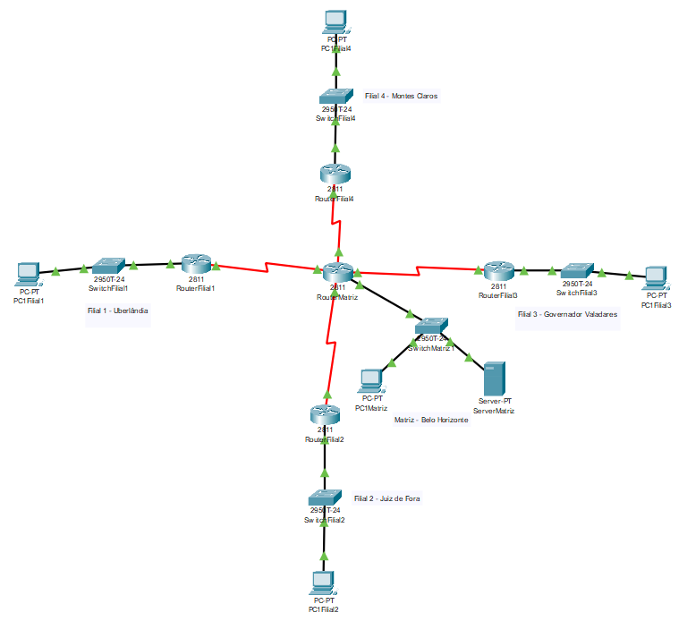**Figura 1 – Protótipo para divisão física da rede**

**Fonte: Elaborada pelos autores**

## PLANILHA DE MATERIAIS

Para atender às necessidades dos 130 colaboradores distribuídos entre a Matriz e suas quatro filiais (com 60 na Matriz, 20 na Filial 1, 20 na Filial 2, 15 na Filial 3 e 15 na Filial 4), foi elaborado um orçamento detalhado, especificando os materiais, quantidades e valores, conforme apresentado na Tabela 1 abaixo. Destaca-se que o custo total estimado para a implementação do projeto de infraestrutura de rede de computadores é de R$ 1.014.666,82.

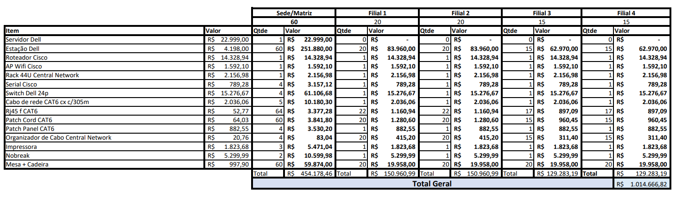**Tabela 1 – Planilha de materiais**

**Fonte: Elaborada pelos autores**

## DIVISÃO LÓGICA DA REDE

Na Tabela 2 é apresentado os dispositivos da rede, seus nomes, endereçamentos, portas e roteamento.

|  |  |  |
| --- | --- | --- |
| **Dispositivos** | **Nome** | **Portas / Endereçamento** |
| Servidor | ServidorMatriz | Device Name: ServerMatriz  Device Model: Server-PT  Port Link IP Address IPv6 Address  FastEthernet0 Up 192.168.0.2/24 <not set>  Gateway: 192.168.0.1  DNS Server: <not set>  Line Number: <not set> |
| Roteador | RoteadorMatriz | Device Name: RouterMatriz  Custom Device Model: 2811 IOS15  Hostname: Router  Port Link VLAN IP Address IPv6 Address  FastEthernet0/0 Up -- 192.168.0.1/24 <not set>  FastEthernet0/1 Down -- <not set> <not set>  Serial0/0/0 Up -- 192.168.31.1/24 <not set>  Serial0/0/1 Up -- 192.168.32.1/24 <not set>  Serial0/1/0 Up -- 192.168.33.1/24 <not set>  Serial0/1/1 Up -- 192.168.34.1/24 <not set>  Vlan1 Down 1 <not set> <not set> |
| Switch | SwitchMatriz1 | Device Name: SwitchMatriz1  Device Model: 2950T-24  Hostname: Switch  Port Link VLAN IP Address  FastEthernet0/1 Up -- --  FastEthernet0/2 Up -- --  FastEthernet0/3 Up -- -- |
| Computador | PC1Matriz | Device Name: PC1Matriz  Device Model: PC-PT  Port Link IP Address IPv6 Address  FastEthernet0 Up 192.168.0.11/24 <not set>  Gateway: 192.168.0.1  DNS Server: <not set>  Line Number: <not set> |
| Roteador | RoteadorFilial1 | Device Name: RouterFilial1  Custom Device Model: 2811 IOS15  Hostname: Router  Port Link VLAN IP Address IPv6 Address  FastEthernet0/0 Up -- 192.168.1.1/24 <not set>  FastEthernet0/1 Down -- <not set> <not set>  Serial0/0/0 Up -- 192.168.31.2/24 <not set>  Serial0/0/1 Down -- <not set> <not set>  Vlan1 Down 1 <not set> <not set> |
| Switch | SwitchFilial1 | Device Name: SwitchFilial1  Device Model: 2950T-24  Hostname: Switch  Port Link VLAN IP Address  FastEthernet0/1 Up -- --  FastEthernet0/2 Up -- -- |
| Computador | PC1Filial1 | Device Name: PC1Filial1  Device Model: PC-PT  Port Link IP Address IPv6 Address  FastEthernet0 Up 192.168.1.11/24 <not set>  Gateway: 192.168.1.1  DNS Server: <not set>  Line Number: <not set> |
| Roteador | RoteadorFilial2 | Device Name: RouterFilial2  Custom Device Model: 2811 IOS15  Hostname: Router  Port Link VLAN IP Address IPv6 Address  FastEthernet0/0 Up -- 192.168.2.1/24 <not set>  FastEthernet0/1 Down -- <not set> <not set>  Serial0/0/0 Up -- 192.168.32.2/24 <not set>  Serial0/0/1 Down -- <not set> <not set>  Vlan1 Down 1 <not set> <not set> |
| Switch | SwitchFilial2 | Device Name: SwitchFilial2  Device Model: 2950T-24  Hostname: Switch  Port Link VLAN IP Address  FastEthernet0/1 Up -- --  FastEthernet0/2 Up -- -- |
| Computador | PC1Filial2 | Device Name: PC1Filial2  Device Model: PC-PT  Port Link IP Address IPv6 Address  FastEthernet0 Up 192.168.2.11/24 <not set>  Gateway: 192.168.2.1  DNS Server: <not set>  Line Number: <not set> |
| Roteador | RoteadorFilial3 | Device Name: RouterFilial3  Custom Device Model: 2811 IOS15  Hostname: Router  Port Link VLAN IP Address IPv6 Address  FastEthernet0/0 Up -- 192.168.3.1/24 <not set>  FastEthernet0/1 Down -- <not set> <not set>  Serial0/0/0 Up -- 192.168.33.2/24 <not set>  Serial0/0/1 Down -- <not set> <not set>  Vlan1 Down 1 <not set> <not set> |
| Switch | SwitchFilial3 | Device Name: SwitchFilial3  Device Model: 2950T-24  Hostname: Switch  Port Link VLAN IP Address  FastEthernet0/1 Up -- --  FastEthernet0/2 Up -- -- |
| Computador | PC1Filial3 | Device Name: PC1Filial3  Device Model: PC-PT  Port Link IP Address IPv6 Address  FastEthernet0 Up 192.168.3.11/24 <not set>  Gateway: 192.168.3.1  DNS Server: <not set>  Line Number: <not set> |
| Roteador | RoteadorFilial4 | Device Name: RouterFilial4  Custom Device Model: 2811 IOS15  Hostname: Router  Port Link VLAN IP Address IPv6 Address  FastEthernet0/0 Up -- 192.168.4.1/24 <not set>  FastEthernet0/1 Down -- <not set> <not set>  Serial0/0/0 Up -- 192.168.34.2/24 <not set>  Serial0/0/1 Down -- <not set> <not set>  Vlan1 Down 1 <not set> <not set> |
| Switch | SwitchFilial4 | Device Name: SwitchFilial4  Device Model: 2950T-24  Hostname: Switch  Port Link VLAN IP Address  FastEthernet0/1 Up -- --  FastEthernet0/2 Up -- -- |
| Computador | PC1Filial4 | Device Name: PC1Filial4  Device Model: PC-PT  Port Link IP Address IPv6 Address  FastEthernet0 Up 192.168.4.11/24 <not set>  Gateway: 192.168.4.1  DNS Server: <not set>  Line Number: <not set> |

**Tabela 2 – Divisão lógica de rede**

**Fonte: Elaborada pelos autores**

## PLANILHA LINKS

O consumo de dados estimado para as aplicações e serviços necessários às atividades relacionadas à ONG está apresentado na Tabela 3, juntamente com a capacidade do link dedicado de Internet para suportá-los.

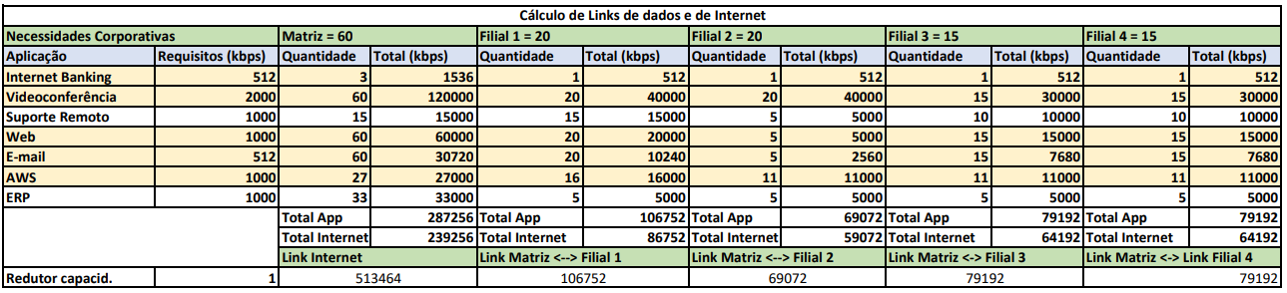

**Tabela 3 – Divisão lógica de rede**

**Fonte: Elaborada pelos autores**

## IMPLEMENTAÇÃO DOS RECURSOS DA REDE

## IMPLEMENTAÇÃO SERVIDOR FÍSICO DA MATRIZ

A implementação do servidor local foi executada através da criação de uma máquina virtual utilizando o software Oracle Virtual Box. A configuração da máquina é apresentada na Figura 2.

**Figura 2 – Especificações servidor local**

**Fonte: Elaborada pelos autores**

Pode-se destacar as seguintes especificações do servidor local da matriz:

* Sistema operacional: Windows Server 2012 R2 64bits;
* CPU: Intel Core i5-3230M @ 2.60GHz;
* Memória RAM: 2GB;
* Disco rígido: 15GB SSD;
* Nome do servidor: ServerMatriz;
* Domínio: ongambiental.net.

As credenciais de acesso são:

* Usuário: Administrador;
* Senha: puc@1958.

## INSTALAÇÃO E CONFIGURAÇÃO DO DHCP

Para atender a demanda de conexões no servidor, o protocolo DHCP foi configurado para prover mais de 60 endereços IP para os dispositivos ingressarem na rede local da matriz conforme necessário. A faixa de distribuição dos IPs é apresentada na Figura 3.

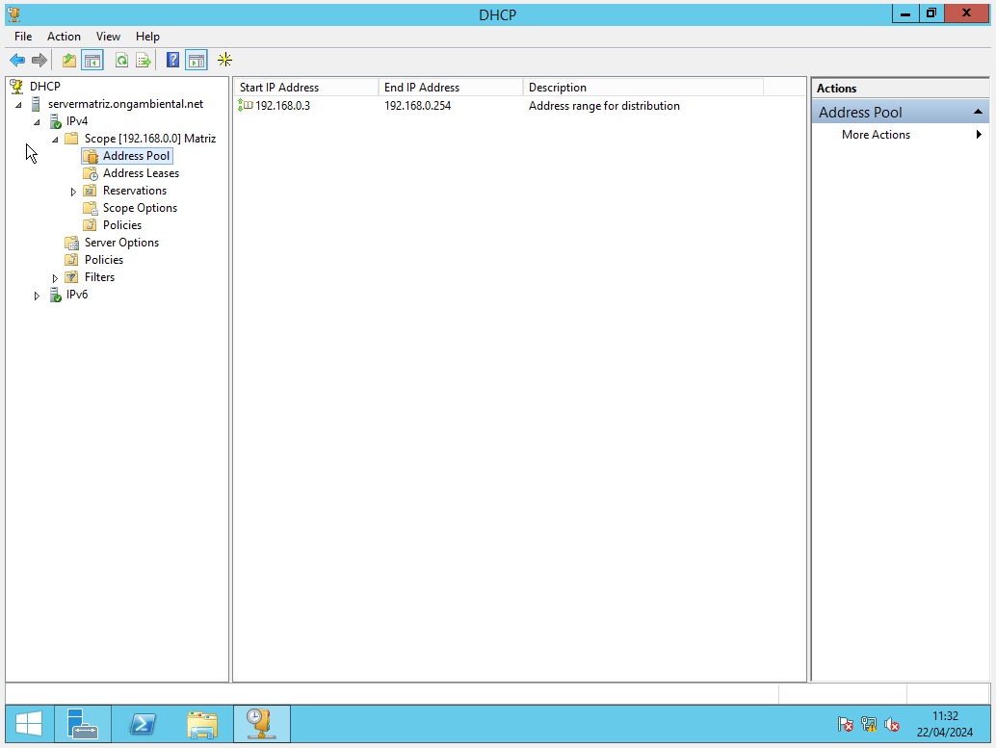

**Figura 3 – Configuração do protocolo DHCP**

**Fonte: Elaborada pelos autores**

## INSTALAÇÃO E CONFIGURAÇÃO DO ADUC

Foi instalado o Active Directory, configurado o domínio ongambiental.net e criado as estruturas organizacionais e inserido alguns usuários conforme a Figura 4.

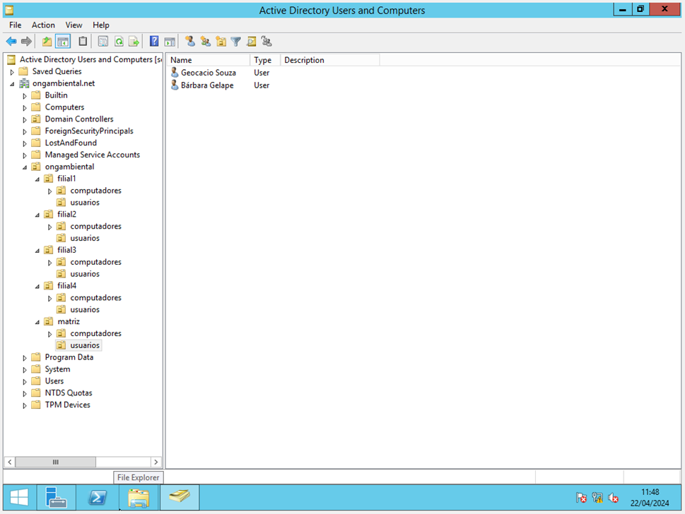

**Figura 4 – Configuração do protocolo ADUC**

**Fonte: Elaborada pelos autores**

## POLÍTICAS DE GRUPO APLICADAS

Foram aplicadas as seguintes políticas de grupo:

* Restrição de acesso ao Painel de Controle e Configurações do PC;
* Direcionamento direto para a Área de Trabalho em vez do Menu Iniciar durante o login;
* Remoção do ícone de música do Menu Iniciar.

As políticas mencionadas estão detalhadas na Figura 5.

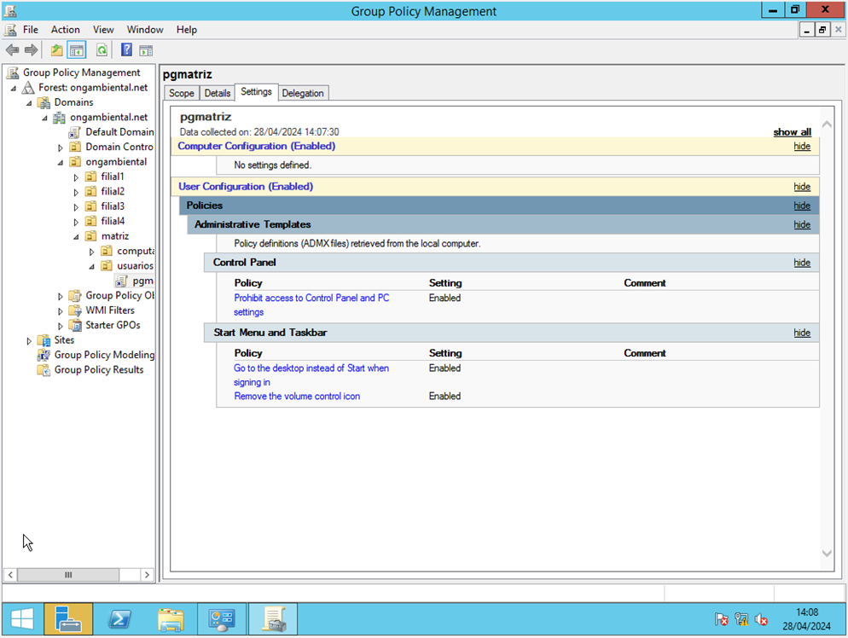

**Figura 5 – Políticas de grupo**

**Fonte: Elaborada pelos autores**

## IMPLEMENTAÇÃO DE UM SERVIDOR NA NUVEM PARA A MATRIZ

Na primeira etapa, foi iniciada uma rede de nuvem privada virtual (VPC) na AWS (Figura 6). Estabeleceu-se a VPC da ONG com duas sub-redes públicas e duas sub-redes privadas em duas zonas de disponibilidade distintas. Essa nova VPC permitirá a alocação do servidor dentro da infraestrutura da rede ONG-vpc.

**Figura 6 – VPC Ong Ambiental**

**Fonte: Elaborada pelos autores**

Na segunda etapa, um grupo de segurança foi desenvolvido para operar como um *firewall* em nossa rede. Estabeleceu-se duas regras de entrada: uma para permitir que qualquer endereço IPv4 acesse o servidor remotamente via RDP e outra para viabilizar o acesso de qualquer endereço IPv4 ao servidor por meio de um navegador web utilizando o protocolo HTTP. A Figura 7 ilustra o grupo de segurança criado e as duas regras de entrada.

**Figura 7 – Grupo de segurança da VPC**

**Fonte: Elaborada pelos autores**

Na terceira etapa, foi realizada a criação de uma instância na AWS para o servidor. Para isso, configurau-se uma instância EC2 utilizando o sistema operacional Windows Server 2016 Base e selecionou-se o tipo t2.large, conforme evidenciado nas Figuras 8 e 9. Esse tipo de instância oferece os recursos de *hardware* adequados para as necessidades do servidor. Em seguida, integramos a instância à VPC e ao grupo de segurança ongsec.

**Figura 8 – Instância EC2 criada na VPC**

**Fonte: Elaborada pelos autores**

**Figura 9 – Informações da instância criada na VPC**

**Fonte: Elaborada pelos autores**

Na quarta etapa, o servidor criado foi acessado via RDP (Figura 10) e procedeu-se à instalação do serviço de servidor web da Microsoft, o IIS (Figura 11). Após a conclusão da instalação do serviço, foi realizada o acesso à página web do servidor (Figura 12).

**Figura 10 – Acesso via RDP ao servidor**

**Fonte: Elaborada pelos autores**

**Figura 11 – Serviço IIS disponível no servidor**

**Fonte: Elaborada pelos autores**

**Figura 12 – Acesso a página web pelo navegador**

**Fonte: Elaborada pelos autores**

## GERENCIAMENTO DOS SERVIDORES NO ZABBIX

* 1. **GERENCIAMENTO DO SERVIDOR FÍSICO NO ZABBIX**

Para estabelecer o monitoramento de parâmetros de rede do servidor local fez-se necessário baixar o arquivo de instalação do software Zabbix Appliance e importar essa appliance no Virtual Box, conforme pode ser visualizado na Figura 13.

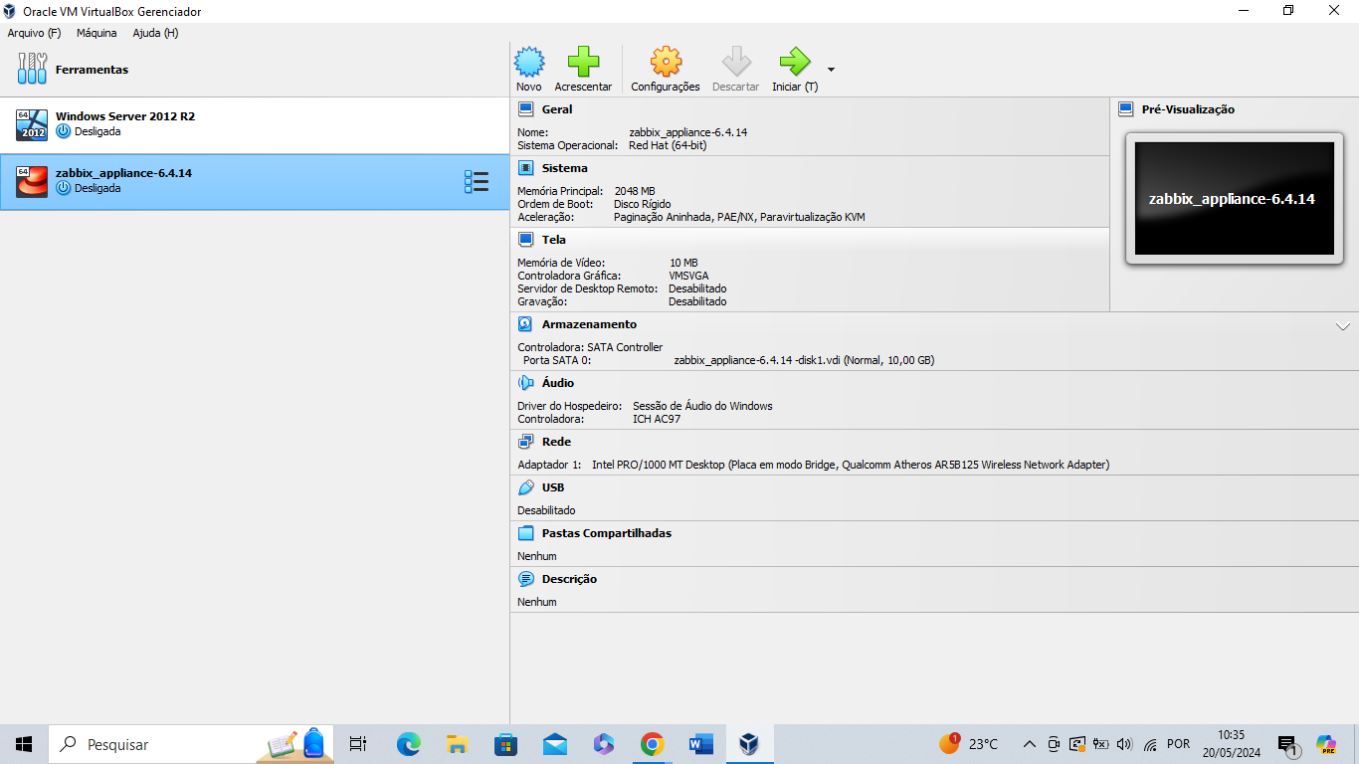

**Figura 13 – Máquina virtual Zabbix Appliance**

**Fonte: Elaborada pelos autores**

Finalizada a instalação do software é necessário configurar a placa de rede em modo Bridge (Figura 14) para em seguida inicializá-lo.

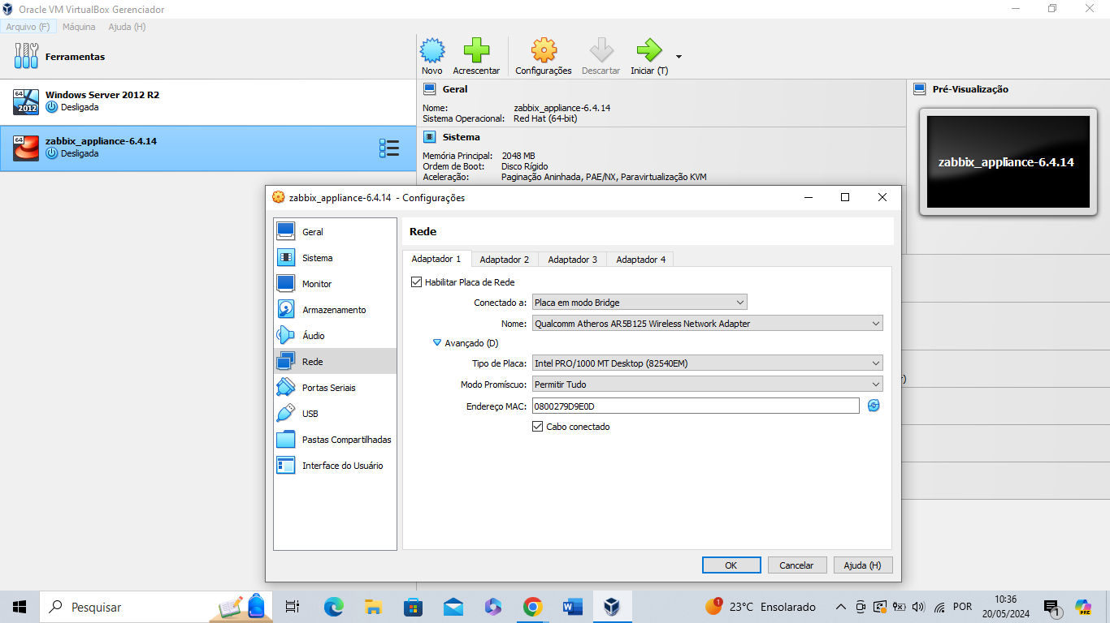

**Figura 14 – Configuração placa de rede em modo Bridge no Zabbix**

**Fonte: Elaborada pelos autores**

Após iniciar o Zabbix, deve-se inserir o usuário “root” e senha “zabbix” para ser possível gerar a interface gráfica no navegador a partir do endereço IP obtido pelo resultado do comando: *ip addr show*, na tela de comandos do *software* (Figura 15).

**Figura 15 – Endereço de IP para interface gráfica do Zabbix**

**Fonte: Elaborada pelos autores**

Com isso, a interface gráfica é apresentada na Figura 16. Para acessar suas páginas e configurações, é necessário inserir o usuário "Admin" e a senha "zabbix".

**Figura 16 – Interface gráfica do Zabbix no navegador web**

**Fonte: Elaborada pelos autores**

Em seguida, após inicializar a máquina virtual do servidor local e instalar o recurso SNMP (Figura 17), é preciso realizar a sua configuração (Figura 18). Para isso, é necessário adicionar a comunidade pública na aba segurança e selecionar o *checkbox* de aceitação de pacotes SNMP de qualquer *Host*. Posteriormente deve-se executar o comando de restart para aceitar as configurações do serviço.

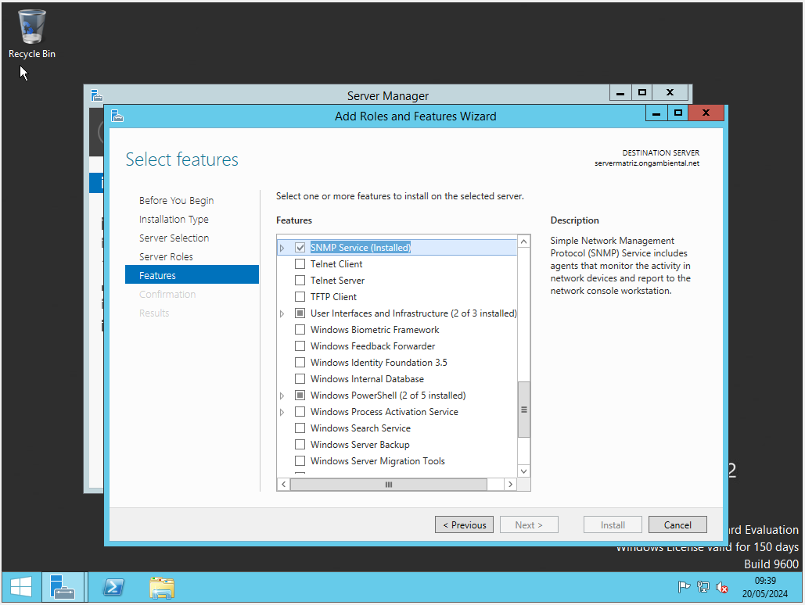

**Figura 17 – Instalação do recurso SNMP no servidor local**

**Fonte: Elaborada pelos autores**

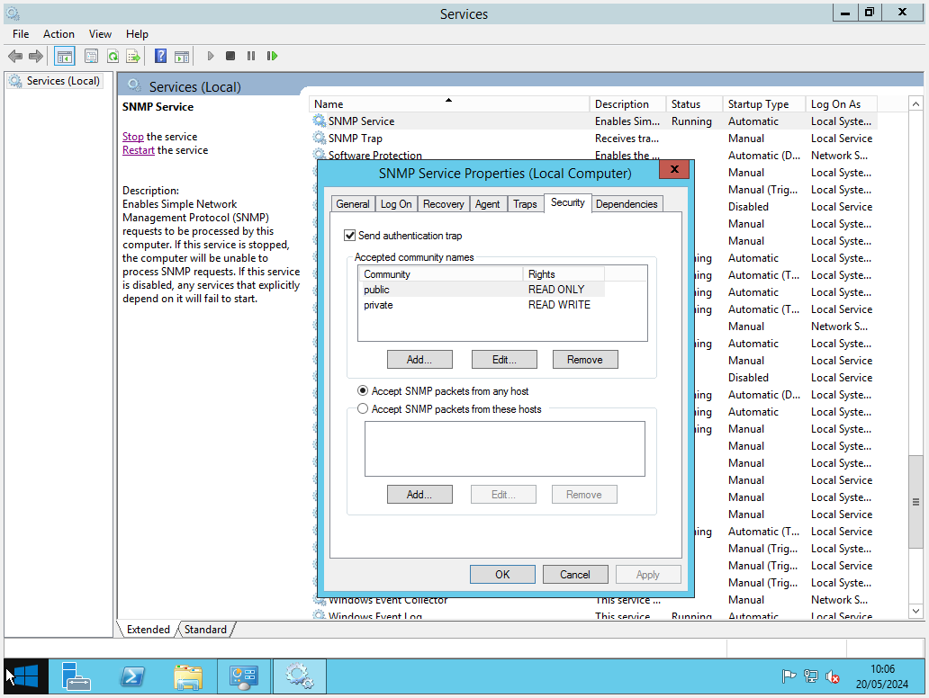

**Figura 18 – Configuração do recurso SNMP no servidor local**

**Fonte: Elaborada pelos autores**

No Zabbix foi criado o *Host* na seção “Data collection” em “Hosts”. A sua configuração é apresentada na Figura 19.

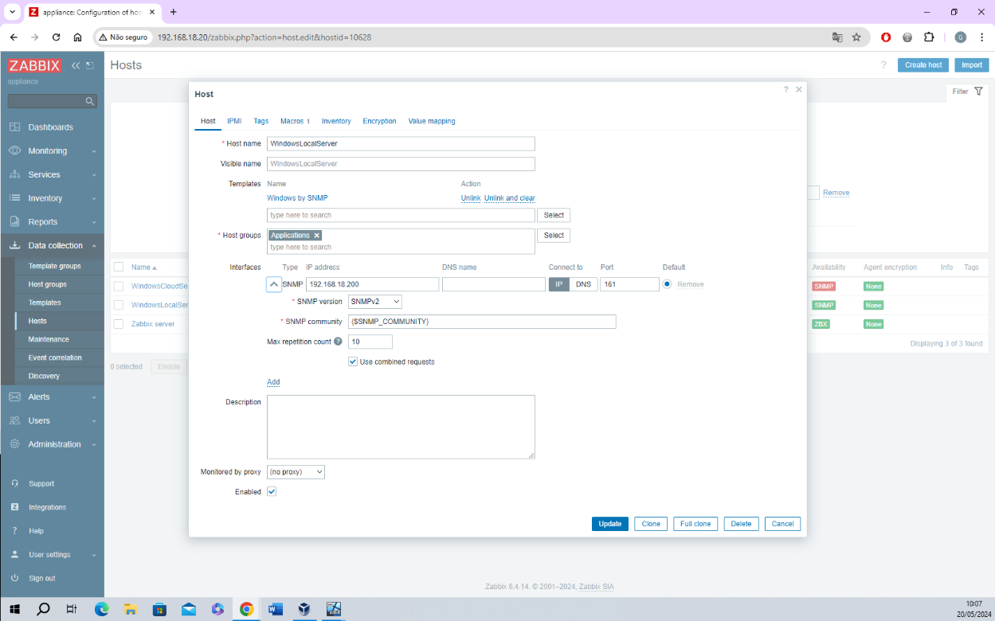

**Figura 19 – Criação do *Host* do servidor local no Zabbix**

**Fonte: Elaborada pelos autores**

Fez-se necessário também configurar a macro do protocolo SNMP para estabelecer a comunicação entre o Zabbix e o servidor local, confome a Figura 20.

**Figura 20 – Configuração da macro do servidor local no Zabbix**

**Fonte: Elaborada pelos autores**

Após essas configurações iniciais para a comunicação entre o Zabbix e o servidor local, ocorreu o erro de *timeout* de resposta do servidor, assim impedindo o estabelecimento do canal de comunicação. Durante a análise do problema, foi identificado que o *firewall* do Windows no servidor local não estava liberando a porta 161. Para solucionar o problema na comunicação e troca de dados entre o Zabbix e o servidor local, foi realizada uma configuração adicional na regra de entrada do serviço SNMP no domínio privado do *firewall*, conforme a Figura 21.

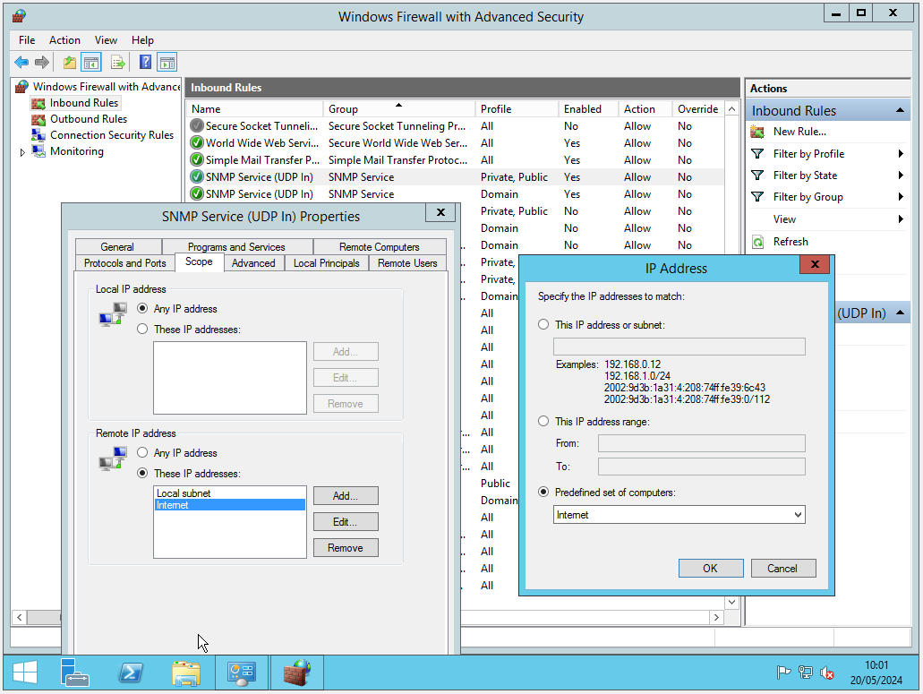

**Figura 21 – Configuração do *firewall* do servidor local**

**Fonte: Elaborada pelos autores**

Com isso, a comunicação via SNMP foi estabelecida e pode-se visualizar o *Host* “WindowsLocalServer” com “Status Ativo” e a comunicação via SNMP funcionando, conforme a Figura 22.

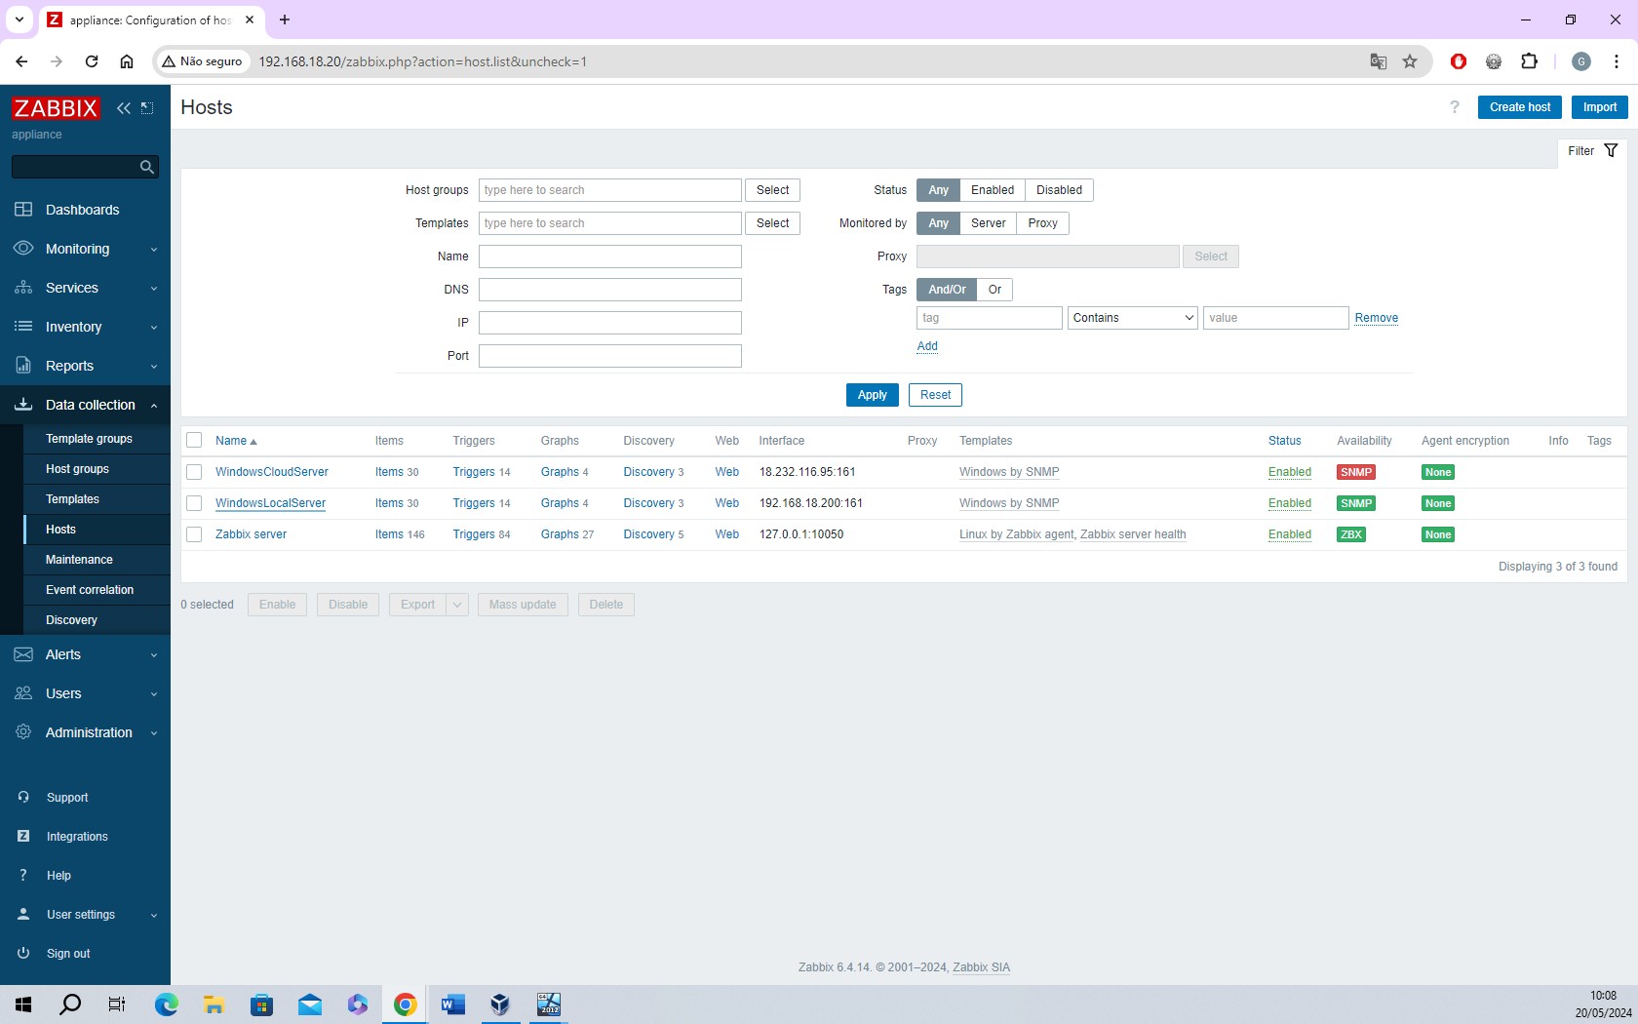

**Figura 22 – Comunicação via SNMP funcionando**

**Fonte: Elaborada pelos autores**

Prosseguiu-se então para a monitoração e geração de relatório específicos do servidor local no Zabbix, na seção “Monitoring” em “Hosts” (Figura 23).

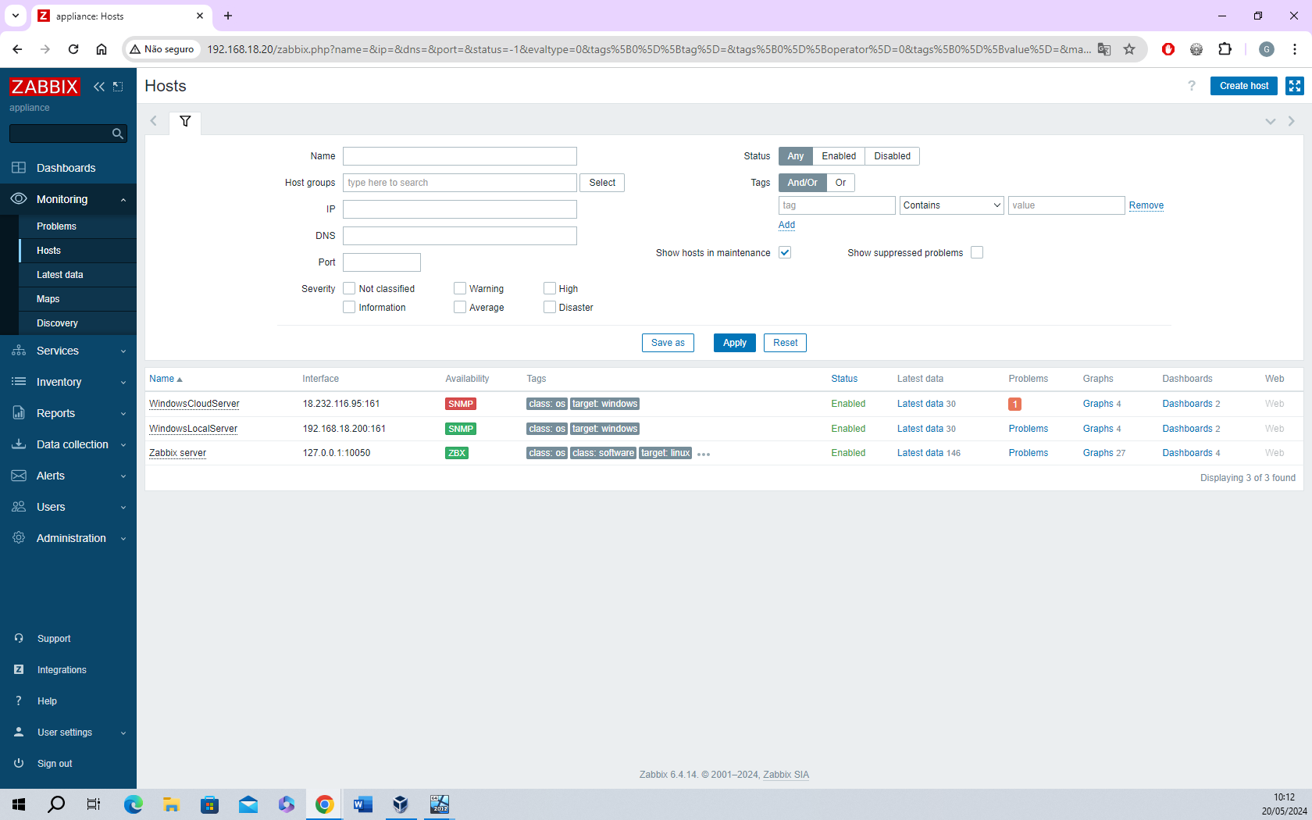**Figura 23 – Monitoração do servidor local no Zabbix**

**Fonte: Elaborada pelos autores**

Por fim, a Figura 24 apresenta a monitoração da interface de rede, enquanto as Figura 25 e 26 a monitoração da performance do sistema.

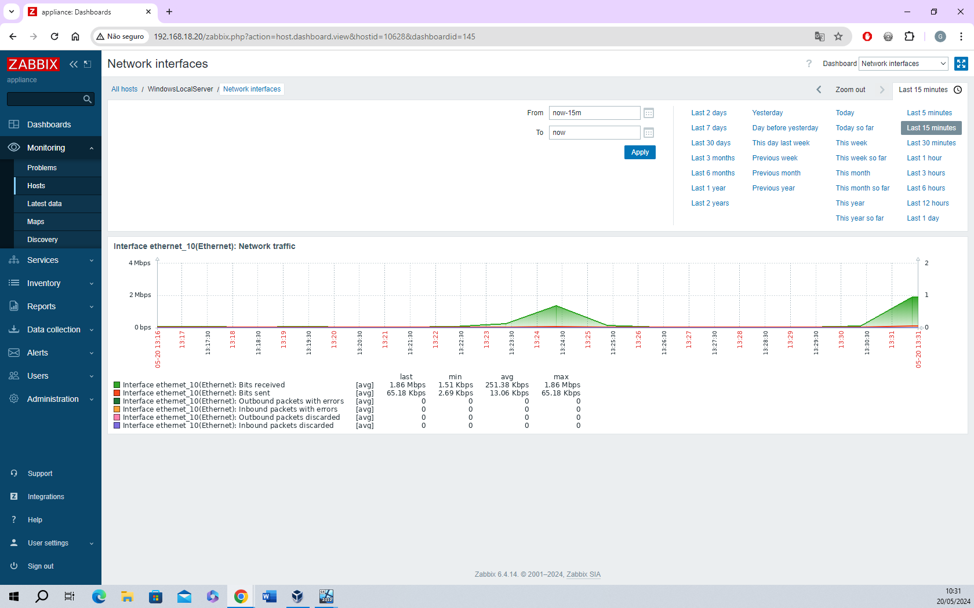**Figura 24 – Monitoração da interface de rede do servidor local no Zabbix**

**Fonte: Elaborada pelos autores**

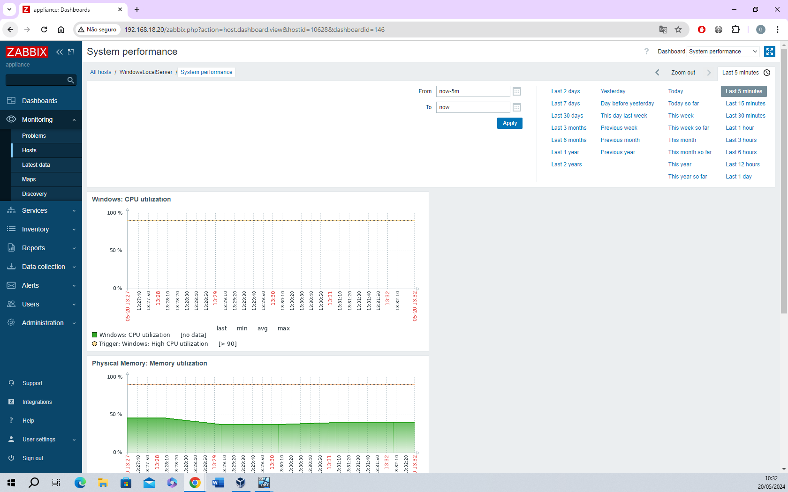

**Figura 25 – Monitoração da performance do sistema do servidor local no Zabbix**

**Fonte: Elaborada pelos autores**

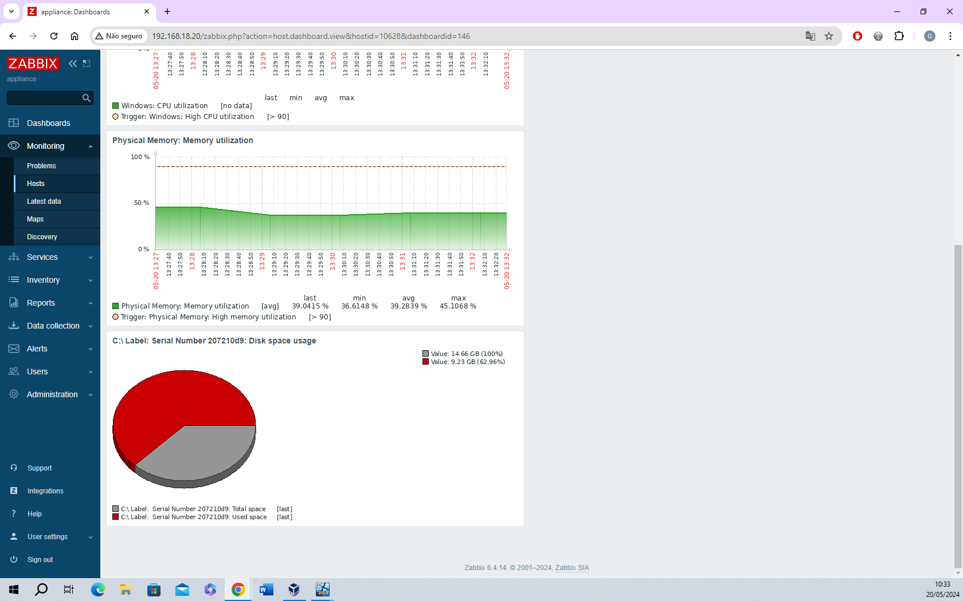

**Figura 26 – Monitoração da performance do sistema do servidor local no Zabbix**

**Fonte: Elaborada pelos autores**

## GERENCIAMENTO DO SERVIDOR DA NUVEM NO ZABBIX

Após a inicialização de uma instância EC2 na VPC da AWS contendo o Windows Server 2016 Base, foi instalado o recurso SNMP na máquina e efetuado a configuração do serviço analogamente ao procedimento realizado no servidor local (Figura 27).

**Figura 27 – Configuração do recurso SNMP no servidor da nuvem**

**Fonte: Elaborada pelos autores**

A configuração do Zabbix para monitoração do servidor da nuvem é apresentada na Figura 28.

**Figura 28 – Criação do Host do servidor da nuvem no Zabbix**

**Fonte: Elaborada pelos autores**

Por fim, para estabelecer a comunicação via SNMP do servidor da nuvem foi necessário configurar o grupo de segurança da instânica EC2 na AWS com a adição da regra de entrada ICMP, conforme apresentado na Figura 29.

**Figura 29 – Criação do Host do servidor da nuvem no Zabbix**

**Fonte: Elaborada pelos autores**

A Figura 30 apresenta a monitoração da interface de rede e as Figura 31 e 32 a monitoração da performance do sistema.

**Figura 30 – Monitoração da interface de rede do servidor da nuvem no Zabbix**

**Fonte: Elaborada pelos autores**

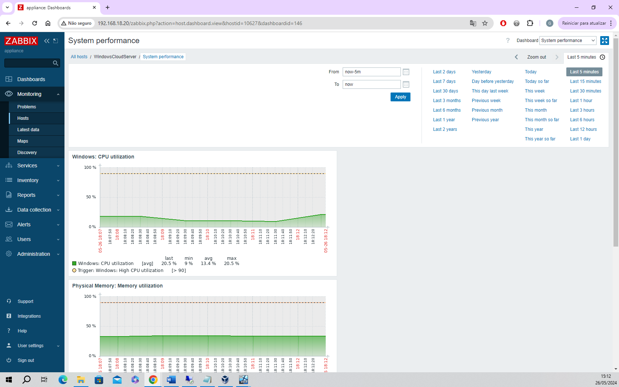

**Figura 31 – Monitoração da performance do sistema do servidor da nuvem no Zabbix**

**Fonte: Elaborada pelos autores**

**Figura 32 – Monitoração da performance do sistema do servidor da nuvem no Zabbix**

**Fonte: Elaborada pelos autores**

## VISUALIZAÇÃO DO MONITORAMENTO DOS SERVIDORES NO ZABBIX

Com as configurações adequadas realizadas tanto no servidor local quanto no servidor na nuvem, foi possível monitorá-los com sucesso no Zabbix, conforme apresentado na Figura 33.

**Figura 33 – Monitoração do servidor local e da nuvem no Zabbix**

**Fonte: Elaborada pelos autores**

E por fim, a Figura 34 apresenta o mapa de rede, ilustrando a integração entre o Zabbix e os servidores.

Figura 34 – Mapa de rede da infraestrutura monitorada pelo Zabbix

Fonte: Elaborada pelos autores

1. APLICAÇÃO BACK-END

O portal foi desenvolvido utilizando *JavaScript* no *Back-End* e permite realizar as quatro operações básicas de banco de dados, com persistência de dados entre as sessões. No entanto, não foi integrada uma base de dados externa, optando-se pelo armazenamento local.

O desenvolvimento da aplicação *Web* foi realizado de acordo com as premissas estabelecidas pela Política de Segurança da Informação (PSI) e da Cartilha de Segurança da Informação da ONG, conforme detalhado nos Anexos.

* 1. TELAS DA APLICAÇÃO *BACK-END*

É possível realizar as quatro operações básicas de banco de dados: CREATE, READ, UPDATE e DELETE. As operações são descritas a seguir.

Na Figura 35 é realizada o cadastro de ocorrência ambiental é realizada pelo usuário no formulário.

## 

Teste
  
Figura 35 – Novo cadastro de ocorrência (CREATE)

Fonte: Elaborada pelos autores

Após a criação da ocorrência as informações resumidas são íncluídas em uma lista em que cada linha selecionada pode ser lida, atualizada e excluída conforme apresentado na Figura 36.

Figura 36 – CRUD da aplicação Back-End para o Site da ONG

Fonte: Elaborada pelos autores

## 

Por fim, na Figura 37 é apresentada a persistência dos dados no servidor local no formato de *DB JSON*.

## 

Figura 37 – Persistência dos dados no servidor local

Fonte: Elaborada pelos autores

## REFERÊNCIAS

**Tabela de Materiais:**

Servidor Dell - Disponível em: [Link](https://www.dell.com/pt-br/shop/servidores-armazenamento-rede/servidor-torre-poweredge-t560/spd/poweredge-t560/pe_t560_16828_bcc_1?gacd=9657105-15015-5761040-275878141-0&dgc=ST&cid=71700000109025441&&gad_source=1&gclid=CjwKCAiA_5WvBhBAEiwAZtCU74i0RJYdDN0cGVm6CsomKnN85u6Ck-7APuPBDlFOTJtA9Y0EkzJufRoCXuYQAvD_BwE&gclsrc=aw.ds)

Estação Dell - Disponível em: [Link](https://www.dell.com/pt-br/shop/cty/pdp/spd/inspiron-15-3530-laptop/brpichbto3530gqnxw?tfcid=39138382&&gacd=9657105-15015-5761040-275878141-0&dgc=ST&cid=71700000114503108&gad_source=4&gclid=CjwKCAiA_5WvBhBAEiwAZtCU71IXDhfjKAXSNpKlqgf7I-V_bjGeQl09X0AqhRaM7NbNFZ_qCNSe_BoCMvYQAvD_BwE&gclsrc=aw.ds)

Roteador Cisco - Disponível em: [Link](https://www.timix.com.br/isr1100-6g.html)

AP Cisco Wifi - Disponível em: [Link](https://www.kabum.com.br/produto/524572/acess-point-cisco-cbw240ac-z-802-11ac-4x4-wave-2?gad_source=1&gclid=CjwKCAiA0bWvBhBjEiwAtEsoWx3UBic7h6OOwOIN-jJoQ0lV2IO3wXct_OoHfC-5Lb2vmeMbsmJZqBoCtToQAvD_BwE)

Rack 44 U Central Network - Disponível em: [Link](https://www.centralcabos.com.br/rack-de-piso-44us-/p)

Serial Cisco - Disponível em: [Link](https://www.timix.com.br/cisco-cab-ss-v35fc.html?gad_source=1&gclid=CjwKCAiA_5WvBhBAEiwAZtCU706tE630RNyAzSrvjn7RanN9SdAUu67RQUDDPPK-Jamy-tkcdr5jEBoC9lgQAvD_BwE)

Switch Dell 24p - Disponível em: [Link](https://www.kabum.com.br/produto/399133/switch-dell-gf8hj-networking-10-100-1000mbps-gigabit-ethernet-24-portas-n2024p?srsltid=AfmBOorxvFuICjOqMrjysgroaNNNuvuZkXsy8jRNj_gz9yBKRsX9y0RlBAw)

Cabo de rede CAT6 cx c/305m - Disponível em: [Link](https://www.magazineluiza.com.br/cabo-rede-furukawa-cat6-23awgx4p-gigalan-lszh-305mts-cinza/p/cd4c1g4ejg/in/cbre/?&seller_id=sepcomtecnologia&utm_source=google&utm_medium=pla&utm_campaign=&partner_id=67172&gad_source=1&gclid=CjwKCAiAopuvBhBCEiwAm8jaMf47P-_dl4wtLbp-0XRbkVTAuzAFHsFfELrC45Vta93qdiBx8aPgkRoCQgsQAvD_BwE&gclsrc=aw.ds)

RJ45 f CAT6 - Disponível em: [Link](https://www.centralcabos.com.br/keystone-rj45-femea-gigalan-cat6-90-180-bege/p?idsku=2017044049)

Patch Cord CAT 6 - Disponível em: [Link](https://www.kabum.com.br/produto/471222/patch-cord-furukawa-cat6-cmx-5m-azul-35123006?srsltid=AfmBOopNcxYSJ_bXpyvxGe-2lxXK9bVXQz8AurUKAAkg4eJbjg1Z7LkLNic)

Patch Panel CAT 6 - Disponível em: [Link](https://www.centralcabos.com.br/patch-panel-24-portas-cat6-sohoplus-furukawa/p?idsku=2017041048)

Organizador de Cabo Central Network - Disponível em: [Link](https://www.centralcabos.com.br/guia-de-cabos-1u-preto/p)

Impressora - Disponível em: [Link](https://www.kabum.com.br/produto/412229/impressora-laser-multifuncional-xerox-b225-a4-36ppm-wireless-b225dnimonoi?srsltid=AfmBOoo-em-GuDA6DHwKqlezhuGKG9pFxAcIW8LRScx19-MjzH-ZoMv6rLg)

Nobreak - Disponível em: [Link](https://www.magazineluiza.com.br/nobreak-weg-home-800-va-bivolt-15002063/p/cahf4d412h/in/nbak/)

Mesa + Cadeira - Disponível em: [Link](https://www.madeiramadeira.com.br/kit-para-escritorio-com-cadeira-economy-mesa-industrial-soft-e-gaveteiro-work-nature-lyam-decor-2226130.html?index=vr-prod-poc-madeira-listings-best-seller-desc)

ANEXO I

A Cartilha da Política de Segurança da Informação da ONG, que aborda de forma concisa os tópicos da PSI, está ilustrada nas Figuras 38 e 39. Em seguida, a PSI é apresentada na íntegra.

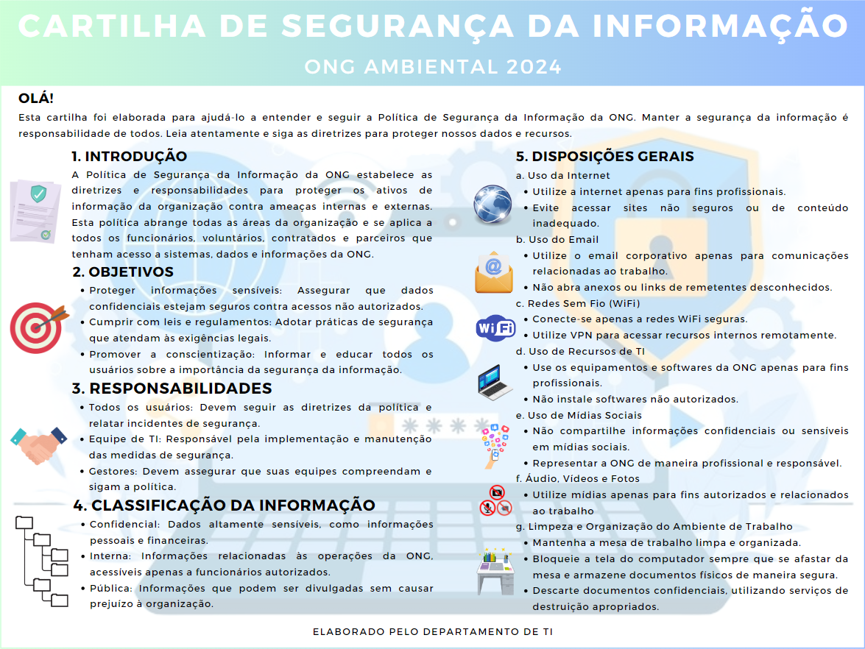

Figura 38 – Frente da Cartilha

Fonte: Elaborada pelos autores

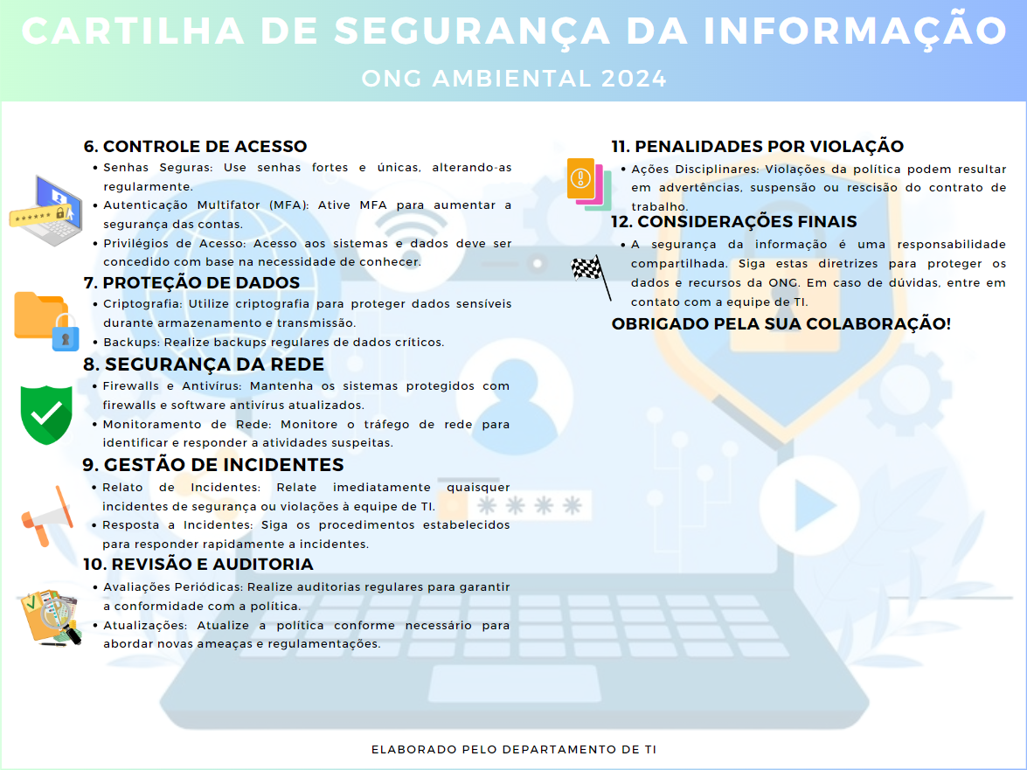

Figura 39 – Verso da Cartilha

Fonte: Elaborada pelos autores

**POLÍTICA DE SEGURANÇA DA INFORMAÇÃO**

1. Introdução 3

2. Objetivos 4

2.1. Garantir a Confidencialidade 4

2.2. Assegurar a Integridade 4

2.3. Manter a Disponibilidade 4

2.4. Conformidade com Leis e Regulamentos 4

2.5. Proteção contra Ameaças 4

2.6. Gestão de Riscos 5

2.7. Educação e Conscientização 5

2.8. Proteção de Dados Pessoais 5

2.9. Melhoria Contínua 5

2.10. Sustentabilidade Operacional 5

3. Responsabilidades 5

3.1. Diretoria Executiva 6

3.2. Gerente de TI 6

3.3. Equipe de TI 6

3.4. Gestores de Departamento 7

3.5. Usuários (Funcionários, Voluntários e Prestadores de Serviços) 7

3.6. Comitê de Segurança da Informação 7

3.7. Auditores Internos 7

3.8. Consultores Externos 7

4. Classificação da Informação 8

4.1. Confidencial 8

4.2. Interna 8

4.3. Pública 9

5. Disposições gerais 9

5.1. Internet 9

5.2. Recurso de correio eletrônico (e-mail) 9

5.3. Redes sem fio (Wi-Fi) 10

5.4. Recursos de TI institucionais 10

5.5. Recursos de TI particulares 10

5.6. Mídias sociais 10

5.7. Uso de áudio, vídeos e fotos 10

6. Controle de Acesso 11

6.1. Princípio do Menor Privilégio 11

6.2. Autenticação 11

6.3. Autorização 11

6.4. Controle de Acesso Físico 11

6.5. Monitoramento e Auditoria 12

6.6. Gestão de Contas 12

6.7. Segregação de Funções 12

6.8. Acesso Remoto 12

7. Proteção de dados 12

7.1. Criptografia 13

7.2. *Backup* e Recuperação de Dados 13

7.3. Controle de Acesso 13

7.4. Descarte Seguro de Dados 13

7.5. Proteção Contra Malware e Ameaças Cibernéticas 14

7.6. Privacidade e Conformidade com a LGPD 14

7.7. Acordos de Confidencialidade 14

8. Segurança da informação 14

*8.1. Firewall* 15

8.2. Segurança de Perímetro 15

8.3. Criptografia de Dados 15

8.4. Controle de Acesso à Rede (NAC) 15

*8.5.* Atualizações e *Patches* 15

8.6. Proteção contra *Malware* 16

8.7. Segurança Física 16

9. Gestão de incidentes 16

9.1. Definição de Incidentes 16

9.2. Detecção e Notificação 16

9.3. Avaliação e Análise 17

9.4. Resposta e Mitigação 17

9.5. Comunicação e Notificação 17

9.6. Documentação e Relatório 17

9.7. Equipe de Resposta a Incidentes 17

Revisão e Melhoria Contínua 18

10. Revisão e auditoria 18

10.1. Auditorias Internas Regulares 18

10.2. Avaliação de Conformidade 18

10.3. Testes de Penetração e Vulnerabilidade 19

10.4. Revisão de Políticas e Procedimentos 19

10.5. Avaliação de Controles Técnicos 19

10.6. Avaliação de Conscientização e Treinamento 19

10.7. Análise de Incidentes Anteriores 19

10.8. Relatórios e Recomendações 20

10.9. Acompanhamento e Implementação de Recomendações 20

10.10. Melhoria Contínua do Processo de Auditoria 20

11. Penalidades de violação da política de segurança da informação 20

11.1. Ações Disciplinares: 20

11.2. Restrições de Acesso: 21

11.3. Responsabilidade Legal: 21

11.4. Educação e Conscientização Adicionais: 21

11.5. Perda de Privilégios: 21

11.6. Sanções Financeiras: 21

11.7. Revisão das Políticas e Procedimentos: 22

11.8. Comunicação Interna: 22

12. Considerações finais 22

1. **Introdução**

A segurança da informação é um componente crítico para a proteção dos ativos digitais e físicos de qualquer organização, incluindo as organizações não governamentais (ONGs), que frequentemente lidam com dados sensíveis de beneficiários, doadores e parceiros. No contexto atual, onde as ameaças cibernéticas estão em constante evolução, garantir a integridade, confidencialidade e disponibilidade das informações tornou-se indispensável.

Esta Política de Segurança da Informação foi desenvolvida para o Departamento de TI da ONG com o objetivo de estabelecer diretrizes claras e práticas que assegurem a proteção das informações e sistemas de informação da organização. Ao implementar esta política, busca-se não apenas cumprir com as exigências legais e regulamentares, mas também reforçar a confiança de todos os stakeholders que confiam na ONG para conduzir suas atividades de maneira segura e responsável.

A política está alinhada com a norma ABNT NBR ISO/IEC 27001, que estabelece requisitos para um sistema de gestão de segurança da informação (SGSI). Esta norma fornece uma abordagem sistemática para gerenciar informações sensíveis, garantindo sua segurança por meio da avaliação e tratamento de riscos, implementação de controles de segurança específicos e criação de uma estrutura organizacional robusta para a gestão de segurança da informação. A conformidade com a ABNT NBR ISO/IEC 27001 é uma evidência do compromisso da ONG com as melhores práticas de segurança da informação reconhecidas internacionalmente.

Reconhece-se que a segurança da informação é uma responsabilidade coletiva que requer a colaboração de todos os membros da ONG, desde a diretoria até os voluntários. Esta política detalha as responsabilidades de cada grupo dentro da organização, as medidas de segurança que devem ser adotadas, e os procedimentos para gerenciar incidentes de segurança. Além disso, enfatiza-se a importância de uma cultura de conscientização e de treinamento contínuo para todos os envolvidos.

Com esta política, a ONG reafirma seu compromisso em proteger as informações e em operar de maneira ética e segura, garantindo que suas atividades possam continuar a beneficiar aqueles a quem serve, sem comprometer a segurança e a privacidade dos dados.

1. **Objetivos**

A política de segurança da informação da ONG visa alcançar os seguintes objetivos fundamentais:

* 1. Garantir a Confidencialidade
* Proteger informações sensíveis contra acessos não autorizados.
* Assegurar que apenas pessoas autorizadas tenham acesso a dados confidenciais.
  1. Assegurar a Integridade
* Manter a precisão e a completude das informações e dos sistemas de processamento de dados.
* Prevenir alterações não autorizadas nos dados, seja acidental ou intencionalmente.
  1. Manter a Disponibilidade
* Garantir que as informações e os sistemas de informação estejam disponíveis para uso quando necessário.
* Minimizar o tempo de inatividade e assegurar a continuidade das operações.
  1. Conformidade com Leis e Regulamentos
* Assegurar que todas as práticas de segurança da informação estejam em conformidade com as leis e regulamentações aplicáveis, incluindo a Lei Geral de Proteção de Dados (LGPD).
* Atender aos requisitos de regulamentações específicas do setor e normas internacionais, como a ABNT NBR ISO/IEC 27001.
  1. Proteção contra Ameaças
* Implementar medidas para identificar, prevenir e responder a ameaças cibernéticas.
* Proteger a organização contra-ataques cibernéticos, vazamentos de dados, malware e outras ameaças de segurança.
  1. Gestão de Riscos
* Realizar avaliações contínuas de risco para identificar vulnerabilidades e implementar controles adequados.
* Desenvolver e manter um plano de resposta a incidentes para lidar com potenciais violações de segurança.
  1. Educação e Conscientização
* Promover uma cultura de segurança da informação entre todos os membros da ONG.
* Oferecer treinamentos regulares e campanhas de conscientização para garantir que todos compreendam a importância da segurança da informação e saibam como proteger os dados.
  1. Proteção de Dados Pessoais
* Assegurar que os dados pessoais dos beneficiários, doadores, voluntários e funcionários sejam tratados com respeito e protegidos contra usos indevidos.
* Implementar medidas para garantir a privacidade e a segurança dos dados pessoais conforme as melhores práticas e normas vigentes.
  1. Melhoria Contínua
* Monitorar e revisar continuamente as práticas e políticas de segurança da informação para garantir sua eficácia.
* Implementar melhorias contínuas baseadas em novas ameaças, tecnologias emergentes e lições aprendidas de incidentes passados.
  1. Sustentabilidade Operacional
* Assegurar que a segurança da informação suporte a missão e os objetivos estratégicos da ONG.
* Alinhar as práticas de segurança da informação com os valores e metas da organização para garantir a sustentabilidade a longo prazo.

1. **Responsabilidades**

Para garantir a eficácia da Política de Segurança da Informação, é essencial que todas as partes envolvidas entendam e cumpram suas responsabilidades. Abaixo estão definidas as responsabilidades de cada grupo dentro da organização:

* 1. Diretoria Executiva
* Aprovar e apoiar a implementação desta política.
* Alocar recursos necessários para a implementação e manutenção das medidas de segurança da informação.
* Promover uma cultura organizacional que valorize a segurança da informação.
  1. Gerente de TI
* Desenvolver, implementar e manter a Política de Segurança da Informação.
* Realizar avaliações de risco periódicas e implementar controles adequados.
* Monitorar a conformidade com a política e relatar o status à diretoria.
* Coordenar a resposta a incidentes de segurança e a recuperação de desastres.
* Garantir que todos os sistemas de informação estejam devidamente protegidos contra ameaças.
* Supervisionar a aplicação de controles de acesso e garantir que as permissões estejam alinhadas com as funções e responsabilidades dos usuários.
* Realizar treinamentos de segurança da informação para todos os funcionários e voluntários.
  1. Equipe de TI
* Implementar e manter os controles de segurança da informação conforme definido na política.
* Monitorar a rede e os sistemas de informação para detectar e responder a ameaças.
* Gerenciar a segurança física dos equipamentos de TI.
* Realizar backups regulares e garantir que os dados possam ser recuperados em caso de incidente.
* Assegurar que todos os dispositivos estejam atualizados com os patches de segurança mais recentes.
* Documentar e relatar incidentes de segurança ao Gerente de TI.
  1. Gestores de Departamento
* Garantir que suas equipes compreendam e cumpram a Política de Segurança da Informação.
* Colaborar com a equipe de TI para identificar e mitigar riscos específicos do departamento.
* Relatar quaisquer incidentes de segurança ou suspeitas de violações à equipe de TI imediatamente.
  1. Usuários (Funcionários, Voluntários e Prestadores de Serviços)
* Cumprir todas as diretrizes e procedimentos de segurança da informação estabelecidos na política.
* Usar senhas fortes e mantê-las confidenciais.
* Relatar imediatamente quaisquer incidentes de segurança ou atividades suspeitas à equipe de TI.
* Participar dos treinamentos e programas de conscientização de segurança da informação.
* Manter a confidencialidade das informações acessadas durante suas atividades na ONG.
* Seguir as práticas recomendadas para o descarte seguro de informações sensíveis.
  1. Comitê de Segurança da Informação
* Realizar revisões periódicas da Política de Segurança da Informação.
* Avaliar a eficácia dos controles de segurança e sugerir melhorias.
* Promover a conscientização sobre segurança da informação em toda a organização.
* Supervisionar a conformidade com as normas e regulamentações aplicáveis.
  1. Auditores Internos
* Conduzir auditorias regulares para garantir a conformidade com a Política de Segurança da Informação.
* Identificar e reportar vulnerabilidades e não-conformidades.
* Recomendar melhorias baseadas nos achados das auditorias.
  1. Consultores Externos
* Oferecer expertise em segurança da informação e apoiar na implementação de melhores práticas.
* Realizar avaliações independentes e testes de penetração para identificar vulnerabilidades.
* Fornecer treinamento especializado e capacitação para a equipe de TI.

1. **Classificação da Informação**

Para garantir a segurança e a adequada proteção das informações, todas as informações manejadas pela ONG serão classificadas em três categorias principais, baseadas em seu nível de sensibilidade e necessidade de proteção:

* 1. Confidencial

Informações que, se divulgadas sem autorização, podem causar dano significativo à ONG, seus beneficiários, doadores, parceiros ou funcionários. O acesso a estas informações é estritamente limitado a indivíduos autorizados.

Exemplos:

* Dados pessoais de beneficiários (ex.: informações de saúde, dados financeiros).
* Dados pessoais de funcionários e voluntários (ex.: CPF, endereços, dados bancários).
* Documentos estratégicos da ONG (ex.: planos de negócios, estratégias de captação de recursos).
* Informações financeiras e contábeis confidenciais.
* Contratos e acordos com parceiros e fornecedores.
* Informações sobre doadores e suas doações.

Medidas de Proteção:

* Criptografia em repouso e em trânsito.
* Controle de acesso rigoroso, baseado na necessidade de conhecimento.
* Backup seguro e armazenamento em locais seguros.
* Descarte seguro, como trituração de documentos físicos e exclusão segura de arquivos digitais.
  1. Interna

Informações destinadas ao uso interno da ONG, que não são publicamente disponíveis, mas cuja divulgação não autorizada teria impacto moderado. Disponível para todos os funcionários e voluntários, mas não deve ser compartilhada fora da organização sem autorização.

Exemplos:

* Políticas e procedimentos internos.
* Relatórios de reuniões internas.
* Comunicação interna (ex.: e-mails, memorandos).
* Dados operacionais não sensíveis.

Medidas de Proteção:

* Controle de acesso moderado.
* Senhas e autenticação para acesso a sistemas internos.
* Backup regular e medidas de segurança básicas.
  1. Pública

Informações que podem ser divulgadas sem restrições e cuja divulgação não causa danos à ONG, seus beneficiários, doadores, parceiros ou funcionários. Estas informações estão disponíveis para o público em geral.

Exemplos:

* Informações publicadas no site da ONG (ex.: missão, visão, valores, relatórios anuais).
* Comunicados de imprensa.
* Material de divulgação e campanhas publicitárias.
* Dados estatísticos e de impacto já divulgados.

Medidas de Proteção:

* Revisão e autorização antes da divulgação para garantir precisão.
* Monitoramento contínuo para evitar desinformação ou uso indevido.

1. **Disposições gerais**
   1. Internet

* O uso da internet deve ser estritamente para fins comerciais relacionados às atividades da organização.
* Evitar o acesso a sites não seguros ou conteúdo inadequado que possa comprometer a segurança da informação.
  1. Recurso de correio eletrônico (e-mail)
* O e-mail da organização deve ser usado apenas para fins comerciais legítimos.
* Evitar o envio ou recebimento de e-mails não relacionados ao trabalho ou de conteúdo inadequado.
  1. Redes sem fio (Wi-Fi)
* A ONG, quando possível, oferecem à comunidade administrativa, nos ambientes autorizados e limitados ao perímetro físico da instituição, uma rede sem fio (Wi-Fi) própria para finalidades administrativas.
* Somente os colaboradores expressamente autorizados podem ter acesso à rede sem fio (Wi-Fi) da instituição e devem comprometer-se a fazer uso seguro desse recurso.
* Em casos excepcionais, visitantes e fornecedores poderão ter acesso à rede sem fio com a prévia autorização do gestor imediato.
  1. Recursos de TI institucionais
* Os recursos de TI institucionais devem ser usados apenas por funcionários autorizados para fins comerciais.
  1. Recursos de TI particulares
* O uso de recursos de TI particulares na rede da organização deve ser autorizado e estar em conformidade com esta política.
  1. Mídias sociais
* O uso de mídias sociais deve estar em conformidade com as diretrizes estabelecidas pela organização.
  1. Uso de áudio, vídeos e fotos
* O uso de áudio, vídeos e fotos deve ser estritamente para fins comerciais relacionados às atividades da organização.
  1. Limpeza e Organização do Ambiente de Trabalho
* Mantenha a mesa de trabalho limpa e organizada.
* Bloqueie a tela do computador sempre que se afastar da mesa e armazene documentos físicos de maneira segura.
* Descarte documentos confidenciais, utilizando serviços de destruição apropriados.

1. **Controle de Acesso**

O controle de acesso é um componente fundamental da Política de Segurança da Informação da ONG, garantindo que apenas indivíduos autorizados possam acessar informações e sistemas de acordo com suas responsabilidades e necessidades. A seguir estão detalhados os mecanismos e práticas de controle de acesso que serão implementados:

* 1. Princípio do Menor Privilégio

Todos os usuários receberão o nível mínimo de acesso necessário para realizar suas funções. Este princípio minimiza a exposição de informações sensíveis e reduz o risco de acesso não autorizado.

* 1. Autenticação

Senhas Fortes: Todos os usuários devem utilizar senhas complexas que atendam aos seguintes critérios:

* Mínimo de 8 caracteres.
* Incluindo letras maiúsculas e minúsculas, números e caracteres especiais.
* Autenticação Multifator (MFA): Implementar MFA para acessos críticos, garantindo uma camada adicional de segurança além das senhas.
* Política de Troca de Senhas: As senhas devem ser trocadas regularmente, pelo menos a cada 90 dias, e nunca reutilizadas.
  1. Autorização
* Perfis de Acesso: Os perfis de acesso são baseados em funções, garantindo que os usuários tenham acesso apenas aos recursos necessários para suas funções específicas.
* Revisão de Acessos: Realizar revisões periódicas dos acessos concedidos para assegurar que apenas as pessoas apropriadas mantenham seus privilégios.
  1. Controle de Acesso Físico
* Áreas Restritas: As áreas com sistemas de informação sensíveis devem ser fisicamente protegidas, acessíveis apenas a pessoal autorizado.
* Cartões de Acesso e Biometria: Utilizar cartões de acesso ou sistemas biométricos para controlar a entrada em áreas restritas.
  1. Monitoramento e Auditoria
* Logs de Acesso: Manter logs detalhados de todas as tentativas de acesso aos sistemas e informações sensíveis, incluindo sucesso e falha.
* Monitoramento Contínuo: Implementar ferramentas de monitoramento contínuo para detectar e alertar sobre atividades suspeitas ou anômalas.
* Auditorias Periódicas: Realizar auditorias periódicas para revisar os logs de acesso e garantir a conformidade com a política de controle de acesso.
  1. Gestão de Contas
* Criação e Desativação de Contas: Contas de usuário devem ser criadas, modificadas e desativadas conforme a entrada, movimentação e saída de funcionários e voluntários, assegurando que os acessos sejam apropriados ao status do usuário.
* Acesso Temporário: Acessos temporários devem ser concedidos somente quando necessário e devem ter uma validade predeterminada.
  1. Segregação de Funções
* Divisão de Responsabilidades: Assegurar que nenhuma pessoa tenha controle total sobre todas as fases de uma transação ou processo sensível, minimizando riscos de fraude e erros.
  1. Acesso Remoto
* VPN Segura: O acesso remoto aos sistemas da ONG é realizado exclusivamente através de uma rede privada virtual (VPN) segura e autenticada.
* Políticas de BYOD (*Bring Your Own Device*): Estabelecer políticas claras para o uso de dispositivos pessoais, incluindo requisitos de segurança e conformidade com as normas da ONG.

1. **Proteção de dados**

A proteção de dados é um aspecto crítico da segurança da informação, especialmente para uma ONG que lida com dados sensíveis de beneficiários, doadores, parceiros e funcionários. A seguir estão detalhadas as medidas que nossa ONG implementará para garantir a proteção adequada dos dados:

* 1. Criptografia
* Dados em Repouso: Todos os dados sensíveis devem ser criptografados quando armazenados em servidores, dispositivos de armazenamento e backups.
* Dados em Trânsito: A criptografia deve ser usada para proteger dados durante a transmissão, usando protocolos seguros como SSL/TLS.
* Chaves Criptográficas: As chaves criptográficas devem ser gerenciadas de forma segura, com acesso restrito e práticas de rotação regular.
  1. *Backup* e Recuperação de Dados
* *Backups* Regulares: Realizar *backups* regulares dos dados importantes, garantindo que cópias de segurança sejam armazenadas em locais seguros.
* Armazenamento de *Backups*: Backups devem ser armazenados em locais separados fisicamente e logicamente do local original dos dados.
* Teste de Recuperação: Realizar testes periódicos de recuperação de dados para garantir que os *backups* possam ser restaurados com sucesso em caso de necessidade.
  1. Controle de Acesso
* Autenticação e Autorização: Implementar controles rigorosos de autenticação e autorização para garantir que apenas usuários autorizados possam acessar dados sensíveis.
* Segregação de Funções: Garantir que funções e responsabilidades sejam segregadas para prevenir acesso não autorizado e fraudes.
* Monitoramento de Acesso: Manter registros detalhados de acessos a dados sensíveis e revisar regularmente esses registros para detectar atividades suspeitas.
  1. Descarte Seguro de Dados
* Dados Digitais: Implementar procedimentos seguros para a exclusão de dados digitais, como o uso de software de exclusão segura que impede a recuperação de dados.
* Documentos Físicos: Utilizar métodos seguros para o descarte de documentos físicos, como trituração, para garantir que informações confidenciais não possam ser recuperadas.
  1. Proteção Contra Malware e Ameaças Cibernéticas
* Antivírus e *Antimalware*: Utilizar software antivírus e *antimalware* atualizado em todos os dispositivos e servidores.
* *Firewalls*: Implementar *firewalls* para proteger a rede contra acessos não autorizados e ataques externos.
* Atualizações e *Patches*: Manter todos os sistemas e aplicativos atualizados com os *patches* de segurança mais recentes.
  1. Privacidade e Conformidade com a LGPD
* Política de Privacidade: Estabelecer e comunicar uma política de privacidade que descreva como os dados pessoais são coletados, usados, armazenados e protegidos.
* Consentimento Informado: Obter consentimento explícito dos indivíduos antes de coletar e processar seus dados pessoais, conforme exigido pela Lei Geral de Proteção de Dados (LGPD).
* Direitos dos Titulares: Assegurar que os titulares dos dados possam exercer seus direitos, como acesso, correção, exclusão e portabilidade de seus dados pessoais.
* Relatórios e Auditorias: Realizar auditorias regulares para garantir a conformidade com a LGPD e outras regulamentações de privacidade.
  1. Acordos de Confidencialidade
* Funcionários e Voluntários: Exigir que todos os funcionários e voluntários assinem acordos de confidencialidade para proteger informações sensíveis.
* Terceiros e Parceiros: Estabelecer contratos de confidencialidade com terceiros e parceiros que possam ter acesso a dados sensíveis, garantindo o cumprimento das normas de proteção de dados da ONG.

1. **Segurança da informação**

A segurança de rede é essencial para proteger as informações e garantir a integridade e disponibilidade dos sistemas de informação da ONG. As medidas de segurança de rede descritas abaixo visam prevenir acessos não autorizados, ataques cibernéticos e outras ameaças, assegurando a operação contínua e segura da organização.

* 1. *Firewall*
* Implementação de *Firewall*: Utilizar *firewalls* para controlar o tráfego de rede entre a rede interna da ONG e redes externas, como a internet. Os firewalls devem ser configurados para bloquear acessos não autorizados e permitir apenas tráfego legítimo.
* Regras de *Firewall*: Estabelecer e revisar regularmente regras de *firewall* para garantir que apenas o tráfego necessário seja permitido.
  1. Segurança de Perímetro
* IDS/IPS: Implementar sistemas de detecção e prevenção de intrusões (IDS/IPS) para monitorar e analisar o tráfego de rede em busca de atividades suspeitas e ataques em potencial.
* Segmentação de Rede: Segmentar a rede interna em diferentes zonas de segurança, isolando sistemas críticos e dados sensíveis para limitar o impacto de um possível incidente.
  1. Criptografia de Dados
* VPN: Utilizar redes privadas virtuais (VPNs) para proteger dados em trânsito entre dispositivos remotos e a rede da ONG. As VPNs devem usar protocolos de criptografia robustos para garantir a confidencialidade e integridade dos dados.
* Wi-Fi Seguro: Configurar redes Wi-Fi internas com criptografia WPA3 e senhas fortes. Redes Wi-Fi para convidados devem ser separadas da rede principal da ONG.
  1. Controle de Acesso à Rede (NAC)
* Autenticação: Implementar mecanismos de autenticação forte para acessar a rede, como autenticação multifator (MFA).
* Acesso Baseado em Funções: Utilizar controles de acesso baseados em funções (RBAC) para garantir que os usuários tenham acesso apenas aos recursos necessários para suas funções específicas.
  1. Atualizações e *Patches*
* Gerenciamento de *Patches*: Manter todos os dispositivos de rede, sistemas operacionais e aplicativos atualizados com os *patches* de segurança mais recentes.
* Automatização: Automatizar o processo de atualização de software sempre que possível para garantir que as correções sejam aplicadas prontamente.
  1. Proteção contra *Malware*
* Antivírus e *Antimalware*: Implementar software antivírus e *antimalware* em todos os dispositivos conectados à rede e garantir que sejam atualizados regularmente.
* Filtragem de Conteúdo: Utilizar filtragem de conteúdo para bloquear sites maliciosos e impedir *downloads* de arquivos perigosos.
  1. Segurança Física
* Proteção de Equipamentos de Rede: Garantir que os equipamentos de rede (como roteadores, *switches* e servidores) estejam localizados em áreas seguras e com acesso restrito.
* Monitoramento Físico: Utilizar câmeras de vigilância e controles de acesso físico para proteger os locais onde estão os equipamentos de rede.

1. **Gestão de incidentes**

A gestão de incidentes é uma parte fundamental da Política de Segurança da Informação da ONG, visando identificar, responder e mitigar incidentes de segurança de forma eficaz para minimizar o impacto nos nossos sistemas e dados. A seguir estão detalhados os procedimentos e responsabilidades relacionados à gestão de incidentes:

* 1. Definição de Incidentes
* Classificação de Incidentes: Identificar e documentar incidentes, incluindo acesso não autorizado, *malware*, *phishing*, violação de dados e interrupções de serviço.
  1. Detecção e Notificação
* Mecanismos de Detecção: Implementar sistemas de detecção de intrusões, monitoramento de rede e outras ferramentas para identificar incidentes de segurança o mais rápido possível.
* Procedimentos de Notificação: Estabelecer canais de comunicação claros e procedimentos para relatar incidentes à equipe de segurança da informação e à diretoria.
  1. Avaliação e Análise
* Investigação Preliminar: Realizar uma análise inicial para determinar a natureza e a extensão do incidente.
* Coleta de Evidências: Coletar e preservar evidências relacionadas ao incidente, incluindo logs de sistema, registros de acesso e capturas de tela.
  1. Resposta e Mitigação
* Contenção: Agir rapidamente para conter o incidente e evitar que se espalhe para outros sistemas ou áreas da organização.
* Erradicação: Identificar e remover completamente o malware, as vulnerabilidades ou as ameaças que causaram o incidente.
* Recuperação: Restaurar os sistemas afetados para um estado operacional normal, incluindo a recuperação de dados se necessário.
  1. Comunicação e Notificação
* Comunicação Interna: Manter a equipe informada sobre o status do incidente e as medidas tomadas para responder e mitigar o impacto.
* Notificação Externa: Se necessário e conforme exigido por regulamentos, notificar autoridades regulatórias, parceiros ou clientes afetados pelo incidente.
  1. Documentação e Relatório
* Registro de Incidentes: Documentar detalhadamente todos os aspectos do incidente, incluindo a cronologia dos eventos, as ações tomadas e as lições aprendidas.
* Análise Pós-Incidente: Realizar uma análise pós-incidente para identificar falhas no processo e áreas de melhoria.
  1. Equipe de Resposta a Incidentes
* Designação de Papéis: Designar funções e responsabilidades específicas para os membros da equipe de resposta a incidentes, incluindo líderes de equipe, investigadores, analistas e comunicadores.
* Treinamento Especializado: Garantir que a equipe de resposta a incidentes receba treinamento especializado e tenha acesso às ferramentas e recursos necessários para realizar suas funções com eficácia.
  1. Revisão e Melhoria Contínua
* Avaliação Pós-Incidente: Realizar revisões pós-incidente para avaliar a eficácia da resposta e identificar oportunidades de melhoria.
* Atualização de Procedimentos: Atualizar os procedimentos de gestão de incidentes com base nas lições aprendidas e nos resultados das análises pós-incidente.

1. **Revisão e auditoria**

A revisão e auditoria em segurança da informação são processos cruciais para garantir a eficácia das políticas, procedimentos e controles de segurança implementados pela ONG. Essas atividades permitem identificar possíveis vulnerabilidades, avaliar o cumprimento de normas e regulamentos, e fornecer recomendações para melhorias. Abaixo estão detalhadas as práticas de revisão e auditoria que serão adotadas:

* 1. Auditorias Internas Regulares
* Escopo Abrangente: Realizar auditorias internas abrangentes para avaliar todos os aspectos da segurança da informação, incluindo políticas, procedimentos, controles técnicos e práticas de conformidade.
* Plano de Auditoria: Desenvolver um plano de auditoria anual que estabeleça os objetivos, escopo, métodos e cronograma das auditorias internas.
  1. Avaliação de Conformidade
* Normas e Regulamentos: Verificar o cumprimento das normas e regulamentos relevantes, como a Lei Geral de Proteção de Dados (LGPD), ISO/IEC 27001 e outras diretrizes específicas do setor.
* Políticas Internas: Comparar as práticas e procedimentos internos com as políticas de segurança da informação da organização para garantir alinhamento e conformidade.
  1. Testes de Penetração e Vulnerabilidade
* Simulação de Ataques: Realizar testes de penetração e avaliações de vulnerabilidade para identificar possíveis pontos fracos na infraestrutura de TI e nos sistemas da organização.
* Remediação de Vulnerabilidades: Tomar medidas corretivas imediatas para mitigar quaisquer vulnerabilidades identificadas durante os testes de penetração.
  1. Revisão de Políticas e Procedimentos
* Atualização Contínua: Revisar regularmente as políticas e procedimentos de segurança da informação para garantir que estejam alinhados com as melhores práticas do setor e as mudanças nas necessidades e requisitos da organização.
* Participação Multidisciplinar: Envolvimento de diversas partes interessadas na revisão e atualização das políticas, incluindo a equipe de TI, a liderança executiva e os representantes de departamentos-chave.
  1. Avaliação de Controles Técnicos
* Eficácia dos Controles: Avaliar a eficácia dos controles técnicos implementados para proteger os sistemas e dados da organização, como firewalls, sistemas de detecção de intrusões e antivírus.
* Configurações Seguras: Verificar se os dispositivos e sistemas estão configurados de acordo com as melhores práticas de segurança e as políticas da organização.
  1. Avaliação de Conscientização e Treinamento
* Participação e Conscientização: Avaliar o nível de participação e conscientização dos funcionários e voluntários em relação às práticas de segurança da informação.
* Eficácia do Treinamento: Avaliar a eficácia dos programas de treinamento e conscientização em segurança da informação, medindo o impacto nas práticas de segurança dos participantes.
  1. Análise de Incidentes Anteriores
* Lições Aprendidas: Analisar incidentes de segurança anteriores para identificar falhas nos controles de segurança e implementar medidas corretivas para evitar recorrências.
* Melhoria Contínua: Utilizar as lições aprendidas com incidentes anteriores para melhorar continuamente as práticas de segurança da informação da organização.
  1. Relatórios e Recomendações
* Relatórios Abrangentes: Elaborar relatórios detalhados que destaquem as descobertas das revisões e auditorias, incluindo recomendações claras para melhorias.
* Comunicação Efetiva: Comunicar os resultados das revisões e auditorias de forma clara e objetiva à liderança executiva e às partes interessadas relevantes.
  1. Acompanhamento e Implementação de Recomendações
* Planos de Ação: Desenvolver planos de ação claros para implementar as recomendações identificadas durante as revisões e auditorias.
* Acompanhamento Regular: Acompanhar regularmente o progresso na implementação das recomendações e tomar medidas corretivas conforme necessário.
  1. Melhoria Contínua do Processo de Auditoria
* Feedback e Avaliação: Solicitar feedback das partes interessadas e participantes sobre o processo de auditoria para identificar áreas de melhoria.
* Atualização de Metodologias: Atualizar continuamente as metodologias de auditoria com base nas melhores práticas e nas mudanças no ambiente de segurança da informação.

1. **Penalidades de violação da política de segurança da informação**

As penalidades para violação da política de segurança podem variar dependendo da gravidade da violação, das políticas internas da organização e das leis e regulamentos aplicáveis. Abaixo estão algumas das possíveis penalidades que podem ser aplicadas:

* 1. Ações Disciplinares:
* Advertência verbal ou escrita: Para violações menores ou de baixo impacto, uma advertência pode ser emitida para o funcionário infrator.
* Suspensão temporária: Em casos mais graves, pode ser aplicada uma suspensão temporária do trabalho como consequência da violação da política.
* Demissão: Se a violação for significativa ou repetida, pode resultar em demissão do funcionário, especialmente se houver negligência grave ou intenção de causar danos.
  1. Restrições de Acesso:
* Revogação de privilégios de acesso: O acesso aos sistemas e dados da organização pode ser temporariamente ou permanentemente revogado como medida disciplinar.
* Restrição de funções: O funcionário infrator pode ter suas responsabilidades reduzidas ou limitadas como resultado da violação da política.
  1. Responsabilidade Legal:
* Ações legais: Em casos extremos, a violação da política de segurança pode levar a ações legais contra o funcionário infrator, especialmente se a violação resultar em danos significativos à organização ou a terceiros.
  1. Educação e Conscientização Adicionais:
* Treinamento adicional: Como parte da medida disciplinar, o funcionário infrator pode ser obrigado a participar de treinamentos adicionais sobre segurança da informação para aumentar a conscientização e prevenir violações futuras.
  1. Perda de Privilégios:
* Perda de benefícios ou privilégios: Dependendo da gravidade da violação, o funcionário infrator pode perder certos benefícios ou privilégios dentro da organização, como bonificações ou oportunidades de promoção.
  1. Sanções Financeiras:
* Multas internas: Em algumas organizações, pode haver a imposição de multas financeiras como consequência da violação da política de segurança da informação.
* Responsabilidade por danos: O funcionário infrator pode ser responsabilizado por quaisquer danos financeiros resultantes da violação, incluindo custos de remediação e perda de receita.
  1. Revisão das Políticas e Procedimentos:
* Atualização das políticas: A violação da política pode levar à revisão e atualização das políticas e procedimentos de segurança da informação para prevenir violações futuras e fortalecer os controles de segurança.
  1. Comunicação Interna:
* Divulgação da violação: Dependendo da gravidade da violação, pode ser necessário comunicar a violação da política de segurança aos funcionários da organização para destacar a importância da conformidade.

1. **Considerações finais**

A segurança da informação é uma responsabilidade compartilhada por todos os membros da ONG. Ao seguir esta política e colaborar ativamente na proteção dos ativos de informação da organização, podemos garantir a confidencialidade, integridade e disponibilidade dos dados, além de promover uma cultura de segurança da informação em toda a organização.

Ademais, esta política será revisada regularmente para garantir sua eficácia contínua e para incorporar quaisquer mudanças nas leis, regulamentos ou nas necessidades da organização.

Data de Entrada em Vigor: 03/06/2024

Data de Revisão: 15/06/2024

Por fim, esta política de segurança da informação é parte integrante das práticas de governança da ONG e deve ser respeitada por todos os colaboradores, independentemente do cargo ou função que ocupam. O cumprimento destas diretrizes é essencial para manter a confiança dos beneficiários, doadores e parceiros, além de garantir a continuidade e a integridade das operações da organização.